МИНОБРНАУКИ РОССИИ
филиал федерального государственного бюджетного образовательного учреждения
высшего образования
«Самарский государственный технический университет» в г. Сызрани

К а ф е д р а Электроснабжение промышленных предприятий

ЭЛЕКТРИЧЕСКИЕ СТАНЦИИ И ПОДСТАНЦИИ

Лабораторный практикум

Сызрань 2017
Утверждено решением методического совета факультета
«28» апреля 2017 г. Протокол № 8

Электрические станции и подстанции: лабораторный практикум / Сост.: А.И. Земцов., Н.Н. Родионов – Сызрань; филиал Самар. гос. техн. ун-т. в г. Сызрани. Сызрань, 2017. – 94 с.: ил.

Предназначен для студентов, обучающихся по направлению 13.03.02 Электроэнергетика и электротехника.

ВВЕДЕНИЕ

Дисциплина «Электрическая часть станций и подстанций» изучает конструкции, принцип действия распределительных устройств и электрических аппаратов высокого напряжения.
Цель изучения дисциплины – формирование у студентов знаний о конструкции, режимах работы, области применения и методиках выбора электрооборудования, применяемого на электрических станциях и подстанциях, осуществляющих производство, преобразование и распределение электроэнергии в электроэнергетических системах и сетях.
В результате изучения дисциплины студент должен знать классификацию современного оборудования, конструктивные особенности и эксплуатационные характеристики отдельных аппаратов с целью надёжного и экономичного их выбора. При изучении дисциплины формируются представления о технологии производства, преобразования и распределения электроэнергии; режимах работы электростанций и подстанций; расположение в схеме главных электрических соединений основного электрооборудования, устройств релейной защиты и автоматики; методах выбора электрооборудования.
Лабораторный практикум по дисциплине «Электрическая часть станций и подстанций» призван оказать помощь студентам в закреплении на практике знаний, полученных в ходе лекционного курса.

ЛАБОРАТОРНАЯ РАБОТА №1

ШИНЫ И ШИННЫЕ КОНСТРУКЦИИ
РАСПРЕДЕЛИТЕЛЬНЫХ УСТРОЙСТВ

Цель работы – изучение шинных конструкций, способов их крепления и методики выбора сборных шин распределительных устройств.

1.1. ТЕОРЕТИЧЕСКИЕ СВЕДЕНИЯ

Шины и шинные конструкции. Шинной конструкцией называют систему неизолированных (голых) проводников прямоугольного, круглого или корытного сечения, укрепленных с помощью изоляторов и предназначенных для электрической связи между элементами электроустановки. В качестве шинных материалов применяются медь, алюминий и сталь.
Медь является одним из лучших проводников электрического тока. Она обладает меньшим электрическим сопротивлением по сравнению с алюминием и сталью при достаточно большой механической прочности, поэтому сечение медных шин получается наименьшим, что существенно в установках с большими значениями токов.
Алюминий обладает примерно в 1,6 – 2 раза большим удельным сопротивлением по сравнению с медью, поэтому при одной и той же нагрузке и одинаковой температуре нагрева сечение алюминиевых шин получается большим. Но у алюминия имеются и преимущества - меньший вес и более низкая стоимость по сравнению с медью, поэтому в распределительных устройствах электростанций и подстанций применяют главным образом алюминиевые шины.
Стальные шины обладают высокой механической прочностью, но большим электрическим сопротивлением, которое еще больше повышается при прохождении переменного тока вследствие резко проявляющегося поверхностного эффекта. По этой причине стальные шины применяют в распределительных устройствах с небольшими токами, не превышающими 200 – 400 А.
Шинные конструкции распределительных устройств называют сборными шинами. В пределах помещения закрытого распределительного устройства все ответвления от шин и присоединения к аппаратам выполняются также жесткими неизолированными проводниками, образующими ошиновку.
Сборные шины являются центральной и наиболее ответственной частью распределительного устройства, так как к ним поступает электроэнергия от всех генераторов станции (или трансформаторов подстанции) и к ним же присоединяются все отходящие линии.
В закрытых распределительных устройствах напряжением 6 – 10 кВ широкое применение получили шины прямоугольного сечения с отношением сторон 1:10 – 1:12 и сечением 1000 – 1200 мм². Такие шины хорошо отводят тепло, т.к. отношение поверхности охлаждения к площади поперечного сечения у них достаточно велико. Они применяются при токах до 3000 А. Соединение плоских шин между собой и присоединение их к аппаратам просты. Момент сопротивления изгибу достаточно велик.
В многополосных шинах прямоугольного сечения расстояние между полосами принимают равным толщине полосы, что необходимо для охлаждения шин. С увеличением числа полос на фазу допускаемая нагрузка не пропорциональна числу полос в пакете, а значительно меньше вследствие худшего охлаждения средних полос и влияния поверхностного эффекта и эффекта близости.
При больших рабочих токах (свыше 3000 А) более рациональными являются шинные конструкции, выполненные из шин корытного или трубчатого сечения. Благодаря малому влиянию поверхностного эффекта, эффекта близости и достаточно хорошему охлаждению использование металла этих шин оказывается лучшим, чем у шин прямоугольного сечения, собранных в пакет. Кроме того, они обладают более высокой механической прочностью.
В помещении распределительного устройства 6 – 10 кВ шины монтируются на специальных полках или каркасах аппаратных ячеек. Однополосные шины прямоугольного и корытного сечения укладываются на головки опорных изоляторов плашмя и закрепляют одним болтом. При этом должна быть обеспечена возможность свободного перемещения полосы (шины) вдоль ее оси при нагреве токами нагрузки и токами КЗ. Для этого отверстия под крепежный болт делают овальными, а под головки болтов подкладывают пружинные шайбы.
Многополосные шины закрепляют на опорных изоляторах при помощи шинодержателей. Шинодержатель состоит из двух планок, одну из которых – нижнюю – укрепляют на колпачке изолятора, а другую – верхнюю, охватывающую шину с противоположной стороны, - притягивают к нижней с помощью шпилек или стяжных болтов. В целях уменьшения нагрева шинодержателей вихревыми токами верхнюю планку изготавливают из немагнитного материала (чугуна, меди, алюминия). Для обеспечения свободного продольного перемещения шины при изменении температуры нагрева между шиной и верхней планкой шинодержателя оставляют небольшой зазор (примерно 1,5 – 2 мм). Достигается это при помощи распорных трубок, надетых на шпильки или болты шинодержателя. Круглые шины крепят на опорных изоляторах при помощи скоб.
На прямолинейных протяженных участках крепление шин на изоляторах выполняют лишь в нескольких точках (20 м для алюминиевых и 30 – 35 м для медных и стальных шин). В пролетах между этими точками устанавливают шинные компенсаторы, состоящие из ряда полосок толщиной 0,2 – 0,5 мм того же материала, что и шины, в количестве, соответствующем сечению шины. При шинах толщиной до 8 мм применяют компенсаторы, выполненные путем изгиба самой шины. Шинные компенсаторы снижают усилие, передаваемое на зажим или изолятор аппарата, при температурных изменениях длины шин.
Контактные соединения шин, проводов и ответвлений выполняют сваркой, давлением и при помощи болтов.
Наилучшим способом соединения шин является электрическая и газовая сварка. Такое соединение шин очень надежно, имеет небольшую стоимость и малые потери энергии в крепежном материале. Переходное сопротивление сварных контактных соединений незначительно и постоянно, так как исключается окисление их воздухом. Присоединение шин к аппаратам электроустановки выполняется только при помощи болтов.
Шины и вся ошиновка закрытого распределительного устройства окрашиваются эмалевыми красками в опознавательные цвета, что позволяет оперативному персоналу легко распознавать токоведущие части разных фаз. Кроме того, окраска защищает шины от окисления и улучшает теплоотдачу с их поверхности. Увеличение допустимого тока от окраски шин составляет 15 – 17 % для медных и 25 – 28% для алюминиевых шин.
Для шин разных фаз применяют следующие цвета окраски: при трехфазной системе: фаза А – желтый, фаза В – зеленый, С – красный; нулевые шины: при незаземленной нейтрали – белый, при заземленной, а также заземляющие проводники – черный; система постоянного тока: положительная шина – красный, отрицательная шина – синий.
В установках напряжением 35 кВ и выше при выполнении шинных конструкций необходимо считаться с явлением короны. Для уменьшения коронирования в таких установках применяют либо трубчатые шины, либо многопроволочные провода, которые укрепляются на подвесных изоляторах. В большинстве открытых распределительных устройствах ошиновка выполняется сталеалюминевыми проводами. Медные провода применяются лишь в тех случаях, когда открытое распределительное устройство расположено вблизи (около 1.5 км) берегов соленых морей, нефтехимических заводов и взрывоопасных зон, активные испарения которых и унос веществ могут вызвать быструю коррозию алюминиевых проводов.
Изоляторы представляют собой конструкцию, предназначенную для электрической изоляции токоведущих частей от земли и от токоведущих частей других фаз.
Изоляторы, применяемые в распределительных устройствах высокого напряжения, делятся на проходные, опорные и подвесные. В зависимости от рода установки различают изоляторы для внутренних и наружных установок. Последние имеют ребристую сильно развитую поверхность, обеспечивающую надежную работу их под дождем и в загрязненном состоянии.
Выбор шин и шинных конструкций, производится по следующим параметрам
1. По нагреву током. При этом учитываются не только нормальные, но и послеаварийные режимы, а также режимы в период ремонтов. Условия выбора
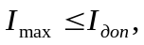

(1.1)
где I_{доп} – допустимый ток на шины выбранного сечения принимается по табл. 1.1.
2. Проверка шин на термическую стойкость при КЗ. Проверка производится по условию

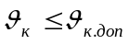 или q_{min} q. (1.2)

где 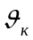 - конечная температура шин при нагреве током КЗ; 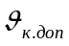 - допустимая температура нагрева шин при КЗ; q_{min} – минимальное сечение, по термической стойкости, мм² , q – выбранное сечение шины, мм².
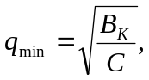 (1.3)

где B_{K} - импульс квадратичного тока КЗ, кА²*с, C – функция, значения которой приведены в табл. 1.2;
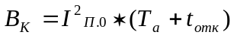, (1.4)

где I_{П.0} – сверхпереходное значение периодической составляющей тока КЗ, кА; Т_{а} – постоянная времени, с; t_{отк} – время отключения тока КЗ, с.

Таблица 1.1

Размеры шины, мм | Сечение одной полосы, мм² | Масса одной полосы, кг/м |  | Допустимый ток, А
Размеры шины, мм | Сечение одной полосы, мм² | Медь | Алюминий | Одна полоса |  | Две полосы
 |  |  |  | Медь | Алюминий | Медь | Алюминий
40х5 | 200 | 1,78 | 0,54 | 700 | 540 | - | -
50х6 | 300 | 2,67 | 0,81 | 955 | 740 | - | -
60х10 | 600 | 5,34 | 1,62 | 1475 | 1115 | 2560 | 2010
80х10 | 800 | 7,12 | 2,16 | 1900 | 1480 | 3100 | 2410
100х10 | 1000 | 8,9 | 2,7 | 2310 | 1820 | 3610 | 2860
120х10 | 1200 | 10,65 | 3,245 | 2650 | 2070 | 4100 | 3200

Таблица 1.2.

Материал шины | Значение функции С, А*с^{1/2}/мм²
Алюминий | 91
Медь | 167

3.Проверка шин на электродинамическую стойкость. Под действием ударного тока КЗ шинные конструкции подвергаются электродинамическим усилиям, которые могут достигать больших значений.
Усилия, действующие между шинами разных фаз, вызывают в них деформацию изгиба и передаются на несущие и поддерживающие конструкции – опорные изоляторы, крепления и др.
При расчете однополосных шин наибольшее удельное усилие при трехфазном КЗ, Н/м, определяется по выражению
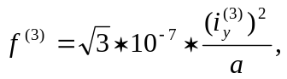 (1.5)
где 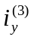 - ударный ток трехфазного КЗ, А; а – расстояние между осями разных фаз, м.
Минимальная величина а выбирается по табл.1.3.

Таблица 1.3

Исполнение РУ | Минимальное расстояние между осями фаз, м,  для напряжения, кВ
Исполнение РУ | 6 | 10 | 35 | 110 | 220
ОРУ | 0,22 | 0,22 | 0,44 | 1,0 | 2,2
ЗРУ | 0,1 | 0,13 | 0,32 | 0,8 | 1,8

Равномерно распределенная сила f⁽³⁾ создает изгибающий момент, Н*м, определяемый по выражению
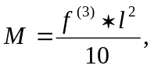 (1.6)

где l – длина пролета между опорными изоляторами шинной конструкции, м. Принимается равный l =1,5 – 2,0 м.
Напряжение в материале шины, возникающее при воздействии изгибающего момента, МПа,

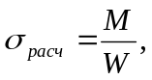 (1.7)

где W – момент сопротивления шины относительно оси, перпендикулярной действию усилия, см³. Определяется по табл.1.4.
Шины механически прочны, если выполняется условие

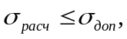 (1.8)

где 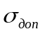 - допустимое механическое напряжение в материале шин. В табл.1.5 приводятся значения для разных материалов.
Если каждая фаза выполняется из двух полос, то возникают усилия между полосами одной фазы и полосами разных фаз. Усилие между полосами фазы не должно приводить к их соприкосновению. Для того чтобы уменьшить это усилие, в пролете между полосами устанавливают прокладки. Пролет между прокладками l_{п} выбирается таким образом, чтобы электродинамические силы, возникающие в момент КЗ, не приводили к соприкосновению полос:

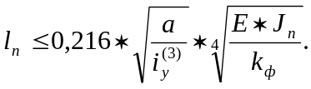 (1.9)
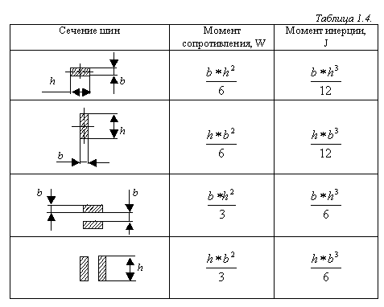
Механическая система «две полосы – изоляторы» должна иметь частоту собственных колебаний больше 200 Гц, чтобы не произошло резкого увеличения усилия в результате механического резонанса. Исходя из этого величина l_{п} выбирается еще по одному условию

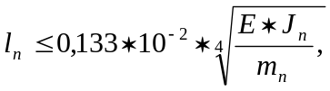 (1.10)

где J_{п} – момент инерции полосы, см⁴; k_{ф} – коэффициент формы (рис.1.1); m_{п} – масса полосы на единицу длины, кг/м; Е – модуль упругости материала шин (см. табл.1.4).
В расчет принимается меньшая из двух величин, определенных по (1.9) и (1.10).
Силу взаимодействия между полосами в пакете из двух полос определяют по выражению

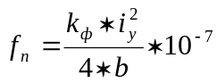. (1.11)
Таблица 1.5

Материал | Марка | Разрушающее напряжение 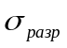, МПа | Допустимое напряжение , МПа | Модуль  упругости,  Е, Па
Алюминий | АДО | 60 – 70 | 41 | 7*10¹⁰
Алюминиевый сплав | АД31Т | 130 | 89 | 7*10¹⁰
Алюминиевый сплав | АВТ1 | 304 | 213 | 7*10¹⁰
Медь | МГТ | 250 – 300 | 170 | 10*10¹⁰
Сталь | Ст3 | 370 – 500 | 160 | 20*10¹⁰

Напряжение в материале шин от взаимодействия полос, МПа,

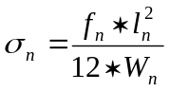 , (1.12)

где W_{п} – момент сопротивления одной полосы, см³.

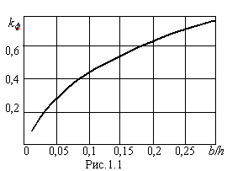
Р и с. 1.1. Кривая для определения
коэффициента формы прямоугольных шин

Напряжение в материале шин от взаимодействия фаз, МПа,

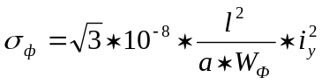, (1.13)
где W_{ф} – момент сопротивления пакета шин, см³.
Шины механически прочны, если

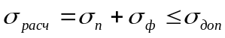. (1.14)
4.Выбор опорных изоляторов (табл. 1.6) производится по следующим условиям:
а) по номинальному напряжению U_{уст} U_{ном};
б)по допустимой нагрузке F_{расч}F_{доп},
где F_{расч} – сила, действующая на изолятор; F_{доп} – допустимая нагрузка на головку изолятора,

F_{доп}=0,6* F_{разр}, (1.15)

где F_{разр} – разрушающая нагрузка на изгиб.
При горизонтальном или вертикальном расположении изоляторов всех фаз расчетная сила, Н,

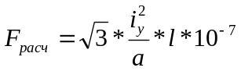. (1.16)
Таблица 1.6

Тип изолятора | Номинальное напряжение, кВ | Разрушающая нагрузка на изгиб F_{разр}, Н | Высота изолятора, Н_{из}, мм.
ОФ-6-375У3 | 6 | 3750 | 100
ОФ-6-750 | 6 | 7500 | 120
ОФ-10-750 | 10 | 7500 | 120
ОФ-10-1250 | 10 | 12500 | 120
ОФ-10-2000 | 10 | 20000 | 134

1.2. ПОРЯДОК ВЫПОЛНЕНИЯ РАБОТЫ

1. Изучить конструкции шин, используя методические указания и наглядные пособия.
2. Изучить способы соединения и крепления шин.
3. Ознакомиться с изоляторами, применяемыми в распределительных устройствах.
4. Изучить методику выбора шин и изоляторов.
5. Используя данные табл.1.7, произвести выбор шин изоляторов в соответствии с заданным вариантом.
Таблица 1.7

Номинальная мощность S_{HOM}, кВ*А | Номинальное напряжение, кВ | I_{П.0} кА | К_{у} | 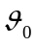 ⁰С | Т_{а}, с | t_{отк}, с
12500 | 10 | 3,2 | 1,81 | 45 | 0,18 | 0,65
7500 | 6 | 7,5 | 1,8 | 35 | 0,11 | 0,45
14500 | 10 | 10 | 1,75 | 30 | 0,14 | 0,8
5700 | 6 | 5,6 | 1,87 | 20 | 0,15 | 0,5
19750 | 10 | 8,5 | 1,65 | 40 | 0,1 | 0,6
25000 | 6 | 6,9 | 1,8 | 25 | 0,18 | 0,45
10500 | 10 | 9,5 | 1,85 | 30 | 0,17 | 0,9
35000 | 6 | 11 | 1,8 | -5 | 0,15 | 0,4

1.3. СОДЕРЖАНИЕ ОТЧЕТА

1. Краткая характеристика шин и изоляторов.
2. Эскизы шин и элементов шинных конструкций.
3. Выбор шин и опорных изоляторов.
4. Выводы по проделанной работе.

1.4. КОНТРОЛЬНЫЕ ВОПРОСЫ

1. Что называют шинной конструкцией?
2. Из каких материалов изготавливаются шины? Дайте характеристику каждому материалу.
3. Для чего нужна окраска шин?
4. Как крепятся шины на изоляторах?
5. Какие материалы применяются в шинодержателях для уменьшения потерь на перемагничивание и вихревые токи?
6. Для каких целей применяют шинные компенсаторы?
7. Какими способами соединяют шины?
8. Какой вид шин применяется в распределительных устройствах напряжением 35 кВ и выше?
9. По каким параметрам выбирают сборные шины?
10. Как можно определить конечную температуру шины при КЗ, зная начальную температуру, величину тока КЗ и сечение шины?
11. Для чего применяются изоляторы? Какие типы изоляторов применяются в распределительных устройствах?
12. По каким параметрам выбирают опорные изоляторы?

БИБЛИОГРАФИЧЕСКИЙ СПИСОК

- Электрическая часть станций и подстанций / Под ред. А.А. Васильева. М.: Энергоатомиздат, 1990. – С. 29 – 82.
- Рожкова Л.Д., Козулин В.С. Электрооборудование станций и подстанций. М.: Энергоатомиздат, 1987. – С. 216 – 232.

ЛАБОРАТОРНАЯ РАБОТА №2

ТРЁХФАЗНАЯ СИСТЕМА С НЕЗАЗЕМЛЁННОЙ

НЕЙТРАЛЬЮ

Цель работы – исследование режимов работы системы с незаземленной нейтралью.

2.1. ТЕОРЕТИЧЕСКИЕ СВЕДЕНИЯ

Нейтралями электроустановок называют общие точки фазных обмоток генераторов или трансформаторов, соединённых в звезду.
Вид связи нейтралей машин и трансформаторов с землёй в значительной степени определяет уровень изоляции электроустановок и выбор коммутационной аппаратуры.
В зависимости от режима нейтрали электрические сети разделяют на четыре группы: 1) сети с незаземлёнными (изолированными) нейтралями; 2) сети с резонансно - заземлёнными (компенсированными) нейтралями; 3) сети с эффективно заземлёнными нейтралями; 4) сети с глухозаземлёнными нейтралями.
К первой и второй группам относятся сети напряжением 3–35 кВ, нейтрали трансформаторов или генераторов которых изолированы от земли или заземлены через заземляющие реакторы.
Сети с эффективно-заземлёнными нейтралями применяют на напряжение выше 1 кВ.
К четвёртой группе относятся сети напряжением до 1 кв.
Сети с незаземлёнными (изолированными) нейтралями. В незаземлённых сетях провода трёхфазной системы «соединены» с землёй только через ёмкости и проводимости изоляции, распределённые по длине линий. На рис. 2.1,а приведена схема замещения незаземлённой сети, в которой ёмкости и проводимости показаны условно сосредоточенными.
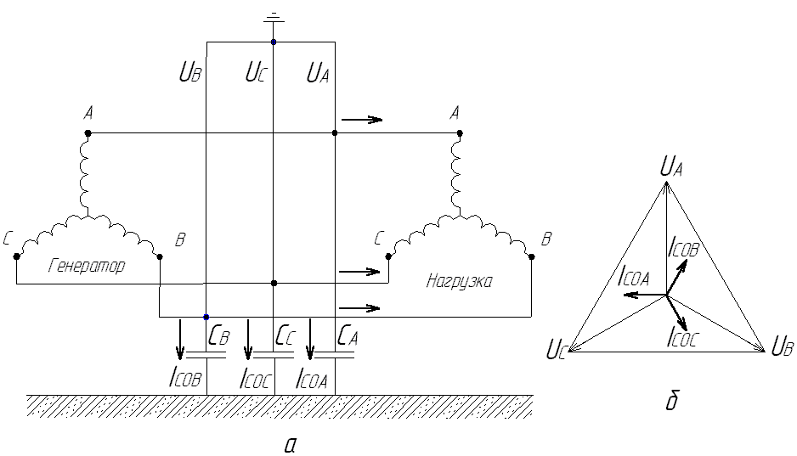
а
б
Р и с. 2.1. Схема замещения трехфазной системы
с незаземленной нейтралью

В нормальном режиме работы сети напряжения фаз относительно земли (U_{A}, U_{B}, U_{C}) симметричны и равны фазному напряжению, а ёмкостные (зарядные) токи фаз относительно земли I_{coA}, I_{coB}, I_{coC} также симметричны. При этом ёмкостной ток фазы равен

I_{co}=U_{ф}·ω·C, (2.1)

где С – ёмкость фазы относительно земли.
Геометрическая сумма ёмкостных токов трёх фаз равна нулю. Ёмкостный ток нормального режима в одной фазе, как правило, не превышает нескольких ампер и практически не влияет на загрузку генераторов.
В случае металлического КЗ фазы С на землю (рис. 2.2) напряжения фаз А и В относительно земли возрастают в √3 раз и становятся равными междуфазному напряжению. Ёмкостные токи фаз А и В также увеличиваются; ток фазы С, обусловленный её собственной ёмкостью, будет равен нулю, так как эта ёмкость оказывается закороченной.
Для тока в месте повреждения можно записать
_ _ _
I_{С}=–(I_{CB}+I_{CA}), (2.2)

т.е. геометрическая сумма векторов ёмкостных токов неповреждённых фаз определяет вектор тока через место повреждения. Ток I_{c} оказывается в 3 раза больше, чем ёмкостной ток фазы в нормальном режиме:
I_{С} = 3·I_{СА} = 3· U_{ф}·ω·C. (2.3)

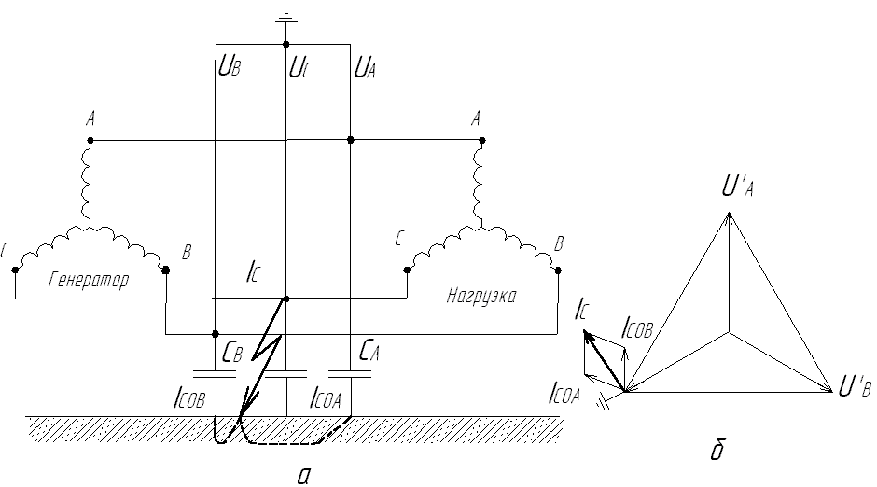
а
б
Р и с. 2.2. Схема замещения трехфазной системы с незаземленной
нейтралью при однофазном замыкании на землю

Согласно (2.3) I_{С} зависит от напряжения сети, частоты и распределенной ёмкости фаз относительно земли, на емкость фаз влияет конструкция линий сети и их протяженность.
При однофазных замыканиях на землю в сетях с незаземлённой нейтралью треугольник линейных напряжений не искажается, поэтому потребители, включённые на междуфазные напряжения, продолжают работать нормально.
Так как при КЗ фазное напряжение U_{Ф} возрастает до междуфазного, то изоляция в сетях с незаземлённой нейтралью должна быть рассчитана на междуфазное напряжение. Это обстоятельство ограничивает область использования этого режима работы нейтрали сетями с напряжением 35 кВ и ниже, где стоимость изоляции электроустановок не является определяющей.
В таких сетях необходима сигнализация замыканий на землю, так как, при однофазном КЗ может быть повреждена изоляция неповреждённых фаз. Контролирующие устройства подключаются к сети через трансформатор напряжения типа НТМИ.
При КЗ может возникнуть в месте замыкания перемежающаяся дуга, т.е. дуга, которая периодически гаснет и зажигается вновь. Она сопровождается возникновением перенапряжений на фазах, которые могут достигать 3,5·U_{Ф}. Эти перенапряжения распространяются на всю электрически связанную сеть и могут вызывать пробои изоляции.
Наиболее вероятно возникновение перемежающихся дуг при ёмкостном токе замыкания на землю более 5 – 10 А, причём опасность дуговых перенапряжений возрастает с увеличением напряжения сети. Допустимые значения тока нормируются (§1.2.16 [1]) и не должны превышать значений, приведённых в табл.2.1.

Таблица 2.1

Напряжение сети, кВ | 3 – 6 | 10 | 15 – 20 | 35
Ёмкостной ток замыкания на землю, А | 30 | 20 | 15 | 10

Сети с резонансно-заземлёнными (компенсированными) нейтралями. Для уменьшения токов однофазного замыкания на землю между нейтралью источников или приёмников электроэнергии и землёй включаются компенсирующие устройства. Наибольшее распространение получили заземляющие катушки, называемые также дугогасящими, которые состоят из сердечника и обмотки, помещенных в кожухе, заполненном трансформаторным маслом. Индуктивность катушки L_{к} регулируется изменением числа витков или величины зазора сердечника. Активное сопротивление катушки r_{к} по сравнению с индуктивным существенно меньше.
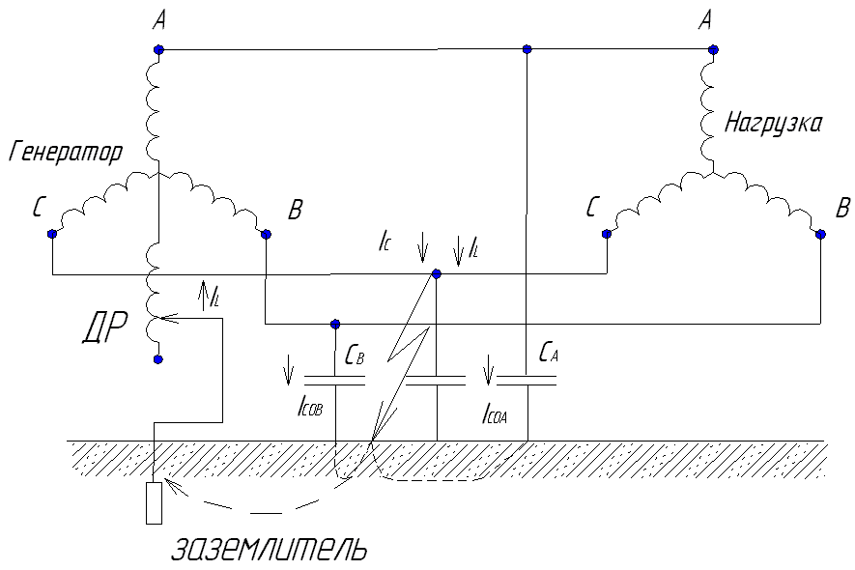
Р и с. 2.3. Схема замещения трехфазной системы
с резонансно-заземленной нейтралью

В нормальном режиме ток, протекающий через катушку, равен нулю. При полном замыкании на землю одной фазы катушка оказывается под фазным напряжением, и через место замыкания на землю протекает наряду с ёмкостным током I_{С} также индуктивный ток катушки I_{L} (рис. 2.3). Так как индуктивный и ёмкостный токи отличаются по фазе на угол 180⁰, то в месте замыкания на землю они компенсируют друг друга. Если I_{С} = I_{L} (резонанс), то через место замыкания на землю ток протекать не будет. Благодаря этому дуга в месте повреждения не возникает, и устраняются связанные с нею опасные последствия.
Суммарная мощность дугогасящих катушек для сетей определяется из выражения
Q=nI_{С}·U_{ф}, (2.4)

где n – коэффициент, учитывающий развитие сети; ориентировочно можно принять n = 1,25; I_{С} – полный ток замыкания на землю, А; U_{ф} – фазное напряжение сети, кВ.
В отечественной практике наиболее распространены дугогасящие катушки типа РЗДС(П)ОМ мощностью до 1520 кВА на напряжение до 35 кВ.
Р – реактор; З – заземляющий; Д – дугогасящий; С – со ступенчатым регулированием; П – с плавным регулированием; О – однофазный; М – масляный.
Дугогасящие катушки должны устанавливаться на узловых питающих подстанциях, связанных с компенсируемой сетью не менее чем тремя линиями. При компенсации сетей генераторного напряжения катушки располагают обычно вблизи генераторов.
Сети с эффективно заземлёнными нейтралями. В сетях напряжением 110 кВ и выше применяют эффективное заземление нейтралей, при котором нейтрали трансформаторов присоединены к заземляющему устройству непосредственно или через реакторы с небольшим индуктивным сопротивлением с таким расчётом, чтобы при однофазном КЗ напряжения неповреждённых проводов относительно земли не превышали 1,4·U_{Ф}, т.е. коэффициент замыкания на землю не превышал 1,4 (рис. 2.4). Это соответствует следующим относительным значениям результирующих сопротивлений нулевой последовательности до точки КЗ на любом участке сети:

X_{0Σ}/X_{1Σ}≤3; R_{0Σ}/X_{1Σ}≤1, (2.5)

где X_{0Σ}, X_{1Σ} – результирующие индуктивные сопротивления прямой и нулевой последовательностей; R_{0Σ} – активное результирующее сопротивление нулевой последовательности.
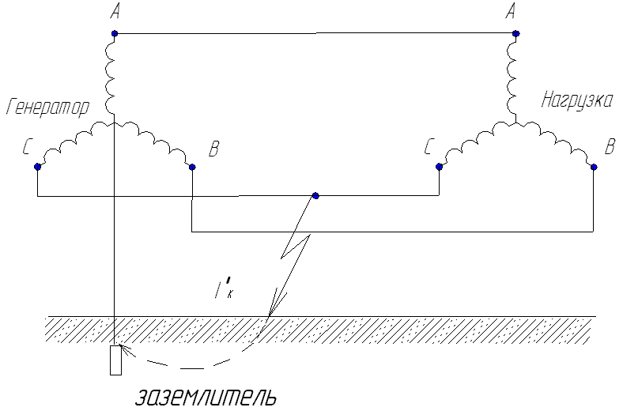
Р и с. 2.4. Схема замещения трехфазной системы
с эффективно заземленной нейтралью
Для рассматриваемых сетей минимальное значение отношения X_{0Σ}/X_{1Σ} обычно равно 0,5.
Однофазное замыкание на землю (например фазы С) в сетях с эффективно заземлённой нейтралью представляет собой однофазное короткое замыкание, так как повреждённая фаза оказывается короткозамкнутой через землю и нейтраль трансформатора или генератора. Ток в месте повреждения ограничен только сопротивлениями источников питания и поэтому является током КЗ. При этом ток замыкания не зависит от величины сопротивления изоляции и ёмкости сети относительно земли, так как Y₀ » Y_{А}; Y₀ » Y_{В}; Y₀ » Y_{С}; Y₀ = 1/r_{з}, поэтому ток однофазного замыкания на землю, например фазы С, определяется выражением

I_{зA}=U_{A}/r_{з}=U_{A}·Y₀, (2.6)

т.е. при эффективном заземлении нейтрали (r_{з} → 0; Y₀ → ∞) величина тока замыкания на землю может иметь очень большое значение.
Основные достоинства системы с эффективным заземлением нейтрали заключаются в следующем: стабилизируется потенциал нейтрали и устраняются возможности появления устойчивых заземляющих дуг; облегчается работа изоляции при замыканиях на землю и переходных процессах; облегчается эксплуатация системы в отношении режима нейтралей.
Однако система с эффективным заземлением нейтрали имеет ряд недостатков, которые заключаются в следующем: любое однофазное замыкание на землю является КЗ, и релейная защита немедленно отключает повреждённый участок, т.е. нарушается бесперебойность электроснабжения; токи однофазного КЗ на землю могут достигать очень больших значений (превышать токи трёхфазных КЗ).
Уменьшение токов однофазного КЗ в системе с эффективно заземлённой нейтралью достигается за счёт разземления нейтрали у некоторых трансформаторов системы либо введением в нейтраль токоограничивающего сопротивления (активного R или индуктивного L·ω).
Сети с глухозаземлёнными нейтралями. Такие сети применяются на напряжение до 1 кВ для одновременного питания трёхфазных и однофазных нагрузок, включаемых на фазные напряжения. В них нейтраль трансформатора или генератора присоединяется к заземляющему устройству непосредственно или через малое сопротивление (например трансформатор тока). Для фиксации фазного напряжения при наличии однофазных нагрузок применяют нулевой проводник, связанный с нейтралью трансформатора (генератора). Этот проводник служит также для выполнения функции зануления, т.е. к нему преднамеренно присоединяют металлические части электроустановок, нормально не находящихся под напряжением. При наличии зануления пробой изоляции на корпус вызовет однофазное КЗ и срабатывание релейной защиты с отключением установки от сети. При отсутствии зануления корпуса повреждение изоляции вызовет опасный потенциал на корпусе. Целость нулевого проводника нужно контролировать, так как его случайный разрыв может вызвать перекос напряжений по фазам (снижение его на загруженных фазах и повышение на незагруженных). Может быть принято при необходимости раздельное выполнение нулевого защитного и нулевого рабочего проводников.

2.2. СХЕМА ЛАБОРАТОРНОЙ УСТАНОВКИ

Лабораторная установка представляет собой модель электрической сети с изолированной (незаземленной) нейтралью. Емкостные проводимости фаз сети имитируются при помощи конденсаторов С1, С2, С3. В качестве дугогасящей катушки L, используется катушка индуктивности L = 0,61 Гн.

2.3. ПОРЯДОК ВЫПОЛНЕНИЯ РАБОТЫ

1. Собрать схему установки, приведённую на рис.2.5 (дугогасящая катушка L отключена).
2. Изучить работу сети с изолированной нейтралью в нормальном режиме.
2.1. Включить стенд кнопкой SB1, замерить ёмкостные токи на землю в отдельных фазах по амперметрам РА2, РА3, РА4 и общий ток по РА5.
2.2. Замерить общий ток одной фазы при нагрузке и холостом ходе по амперметру РА1.
2.3. Замерить напряжения отдельных фаз относительно земли с помощью вольтметра РV1.
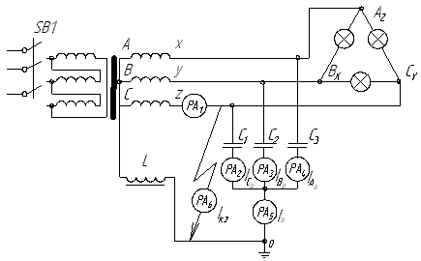
Р и с. 2.5. Схема лабораторной установки

2.4. Построить векторную диаграмму при нагрузке и холостом ходе.
Результаты замеров занести в табл. 2.2.
Таблица 2.2

Режим  работы | U_{A},  В | U_{B},  В | U_{C},  В | U_{AB},  В | U_{BC},  В | U_{CA},  В | I₁,  А | I_{CO},  А | I_{BO},  А | I_{AO},  А | I_{КЗ},  А | Ι_{Ο},  А
Холостой
ход
С нагрузкой

3. Изучить работу сети с изолированной нейтралью в аварийном режиме.
3.1. Замкнуть фазу С на землю через амперметр РА6 при помощи проводов. Включить стенд кнопкой SB1.
3.2. Произвести замеры по пп. 2.1, 2.2, 2.3.
Результаты замеров занести в табл. 2.2. Построить векторную диаграмму.
4. Изучить работу сети с резонансно-заземленной нейтралью в нормальном режиме.
4.1. Включить дугогасящую катушку L. Произвести те же замеры по пп. 2.1, 2.2, 2.3.
Результаты замеров занести в табл. 2.1. Построить векторную диаграмму.
5. Изучить работу сети с резонансно-заземленной нейтралью в аварийном режиме.
5.1. Замкнуть фазу С на землю через амперметр РА6. Включить стенд.
5.2. Произвести те же замеры по пп. 2.1, 2.2, 2.3. Построить векторную диаграмму.

2.4. СОДЕРЖАНИЕ ОТЧЁТА

1. Электрическая схема, используемая в лабораторной работе (см. рис.2.5).
2. Результаты измерений и расчётов.
3. Векторные диаграммы.
4. Выводы по проделанной работе.

2.5. КОНТРОЛЬНЫЕ ВОПРОСЫ

1. Назовите режимы работы нейтралей трёхфазной системы.
2. В чём заключается отличие сети с изолированной нейтралью от сети с резонансно-заземлённой нейтралью?
3. В каких случаях применяются сети с резонансно-заземлённой нейтралью?
4. Почему в сети с изолированной нейтралью допустима длительная работа электроустановок при замыкании одной фазы на землю?
5. Что ограничивает применение сетей с изолированной нейтралью?
6. В чём состоит опасность для установки в случае появления в месте замыкания на землю перемежающейся дуги?
7. Какие дугогасящие катушки распространены в отечественных энергосистемах. Дать расшифровку обозначения?
8. В чём заключаются преимущества сетей с эффективным заземлением нейтралей?
9. Перечислите недостатки присущие сетям с эффективным заземлением нейтралей.
10. Какими способами достигается уменьшение токов однофазного замыкания на землю в сетях с эффективным заземлением нейтралей?
11. Для чего в сети с глухим заземлением нейтрали применяется нулевой проводник?

БИБЛИОГРАФИЧЕСКИЙ СПИСОК

- Электрическая часть станций и подстанций / Под ред. А.А. Васильева. М.: Энергоатомиздат, 1990. – С. 455 – 470.
- Рожкова Л.Д., Козулин В.С. Электрооборудование станций и подстанций. М.: Энергоатомиздат, 1987. – С. 27 – 39.

ЛАБОРАТОРНАЯ РАБОТА №3

ИСПЫТАНИЕ ИЗМЕРИТЕЛЬНЫХ ТРАНСФОРМАТОРОВ
НАПРЯЖЕНИЯ

Цель работы – изучение конструкций трансформаторов напряжения и исследование схем соединений трансформаторов в трёхфазных цепях переменного тока.

3.1. ТЕОРЕТИЧЕСКИЕ СВЕДЕНИЯ

Назначение и основные параметры. Для измерения высоких напряжений служит трансформатор напряжения ТН (рис.3.1). По принципу устройства, конструкции и схеме включения он представляет собой силовой трансформатор очень небольшой мощности (25 – 500 ВА), который работает в режиме, близком к холостому ходу, так как приборы, питаемые от него, имеют очёнь большое внутреннее сопротивление.
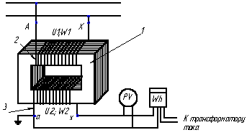
Р и с. 3.1. Схема подключения
трансформатора напряжения
Трансформатор имеет замкнутый сердечник 1, собранный из листовой электротехнической стали, и наложенные на него две обмотки.
Первичная обмотка 2 присоединяется параллельно к шинам высокого напряжения; во вторичную обмотку 3 включают вольтметры, частотомеры и параллельные обмотки счётчиков, ваттметров и реле защиты и автоматики. Для безопасности обслуживания один выводной конец вторичной обмотки обязательно заземляется.
Классификация ТН производится по следующим признакам:
1) по способу подключения к цепи: непосредственному (электромагнитные ТН) или через ёмкость (ёмкостные ТН);
2) по числу ступеней трансформации: одноступенчатые и многоступенчатые (каскадные); одноступенчатые ТН изготавливаются на напряжение до 35 кВ, многоступенчатые – на 110 кВ и выше;
3) по числу обмоток: двух или трёхобмоточные;
4) по числу фаз: однофазные и трёхфазные; трёхфазные изготавливаются на напряжения до 35 кВ;
5) по способу охлаждения: сухие (с естественным воздушным охлаждением) и масляные (с естественным масляным охлаждением);
6) по роду установки: внутренней и наружной.
К основным номинальным параметрам ТН относятся следующие:
1.Номинальное первичное напряжение U_{1НОМ} - это такое напряжение, на которое рассчитана изоляция первичной обмотки. Кроме того, ТН должен неограниченно долго работать и при напряжении, превышающем номинальное на 5 – 10%. Это напряжение называется наибольшим рабочим напряжением U_{НР}.
2.Номинальное вторичное напряжение U_{2НОМ} – напряжение, на которое рассчитаны приборы, присоединяемые ко вторичной обмотке. Номинальные напряжения основных вторичных обмоток должны быть 100 В для однофазных ТН, включаемых на напряжение между фазами, и 100/√3 В для однофазных ТН, включаемых между фазой и землей.
3.Номинальный коэффициент трансформации, равный отношению первичного и вторичного номинальных напряжений (или номинальных чисел витков первичной ω_{1НОМ} и вторичной ω_{2НОМ} обмоток),
k_{НОМ} = U_{1НОМ}/ U_{2НОМ} = ω_{1НОМ}/ ω_{2НОМ}. (3.1)

При напряжении U₂ на зажимах вторичной обмотки первичное будет U₁= k_{НОМ}· U₂. Шкалы измерительных приборов, присоединяемых ко вторичной обмотке ТН, градуируют в значениях первичного напряжения, т.е. k_{НОМ}· U₂.
4.Нагрузка ТН – это полная суммарная мощность, потребляемая приборами, подключёнными ко вторичной обмотке (обмоткам) ТН:

S_{2Н} = U_{2НОМ}/ z_{2Н} , (3.2)

где S_{2Н} – нагрузка ТН, ВА; z_{2Н} – полное сопротивление цепи, присоединённой к зажимам вторичной обмотки, Ом.
Приборы, подключаемые к зажимам вторичной обмотки, обычно выполняют так, что их коэффициент мощности cosφ₂ = 0,8, однако суммарный коэффициент мощности нагрузки ТН может существенно отличаться от этого значения. По мере увеличения числа подключенных приборов полное сопротивление вторичной цепи уменьшается, вследствие чего нагрузка увеличивается. Ток во вторичной обмотке ТН определяется потреблением присоединённых приборов. В первичной обмотке ток равен геометрической сумме тока намагничивания и тока нагрузки, приведённого к первичному напряжению.
5.Номинальная нагрузка S_{2Н НОМ} – нагрузка, при которой погрешности ТН не выходят за пределы, установленные для данного класса точности. Превышение нагрузки над номинальной вызывает увеличение погрешностей и переход ТН в более низкий класс точности. Таким образом, один и тот же ТН может быть использован в разных классах точности с соответствующим изменением его номинальной вторичной нагрузки S_{2Н НОМ.}
6.Погрешности ТН обусловливаются потерями мощности в его магнитопроводе и в обмотках. Различают угловую погрешность δ и погрешность напряжения f_{U}.
Погрешность напряжения трансформатора определяется по формуле

f_{U} = (k_{НОМ}· U₂ - U₁)·100%/ U₁. (3.3)

Угловая погрешность определяется углом между вектором вторичного напряжения U₂, повёрнутым на 180⁰, и вектором первичного напряжения U₁.
Погрешности ТН зависят от размеров магнитопровода, магнитных свойств стали, конструкции обмотки, сечения проводов, а также - от нагрузки и первичного напряжения. Предельные погрешности отнесены к следующим условиям: частота - 50±5 Гц, первичное напряжение от 0,8 до 1,2 номинального, нагрузка - от 0,25 номинальной до номинальной при коэффициенте мощности cosφ₂ = 0,8.
7.Класс точности. В зависимости от величины погрешности ТН разделяются на 4 класса точности, значения которых для номинальных напряжения и мощности приводятся в табл.3.1.
ТН класса точности 0,2 применяются для точных измерений, поверок и исследований при наладочных работах, приёмочных испытаниях оборудования, для подключения вычислительных машин, приборов автоматического регулирования частоты, градуировки эксплуатационных приборов и т.д.
ТН классов 0,5 и 1 используются для подключения щитовых приборов, расчётных и контрольных счётчиков и прочих измерительных устройств, у которых погрешность напряжения не должна превышать 0,5 или 1%. Для подключения расчётных счётчиков должны применяться ТН класса 0,5.
ТН класса 3 и грубее используются в цепях релейной защиты, устройствах автоматики, для питания сигнальных ламп и в иных устройствах, где допустима погрешность измерения 3% и больше.

Таблица 3.1

Предельные значения погрешностей ТН (по ГОСТ 1983 – 77)

Класс точности | Наибольшая погрешность в напряжении, % | Наибольшая угловая погрешность, мин
0,2 | ±0,2 | ±10
0,5 | ±0,5 | ±20
1 | ±1,0 | ±40
3 | ±3,0 | Не нормируется

Схемы соединения ТН. В электроустановках необходимо измерять напряжения между фазами (линейные) и напряжения по отношению к земле (фазные). В зависимости от этого применяют однофазные, трёхфазные или группы однофазных трансформаторов, включаемых по соответствующим схемам, которые обеспечивают выполнение нужных измерений и работу защит.
На рис.3.2 приведены наиболее употребительные схемы включения ТН.
В схеме на рис.3.2, а использован один однофазный ТН. Схема позволяет измерять только одно из линейных напряжений.
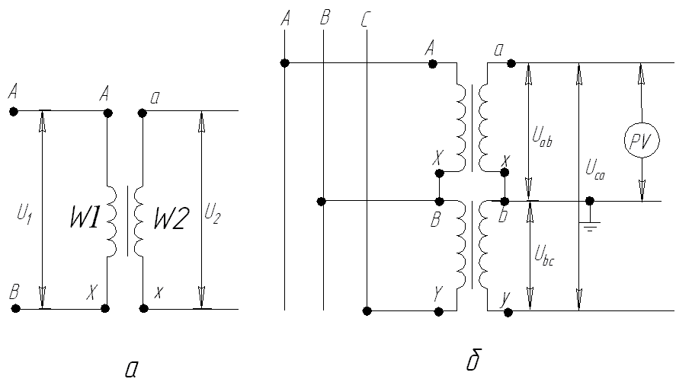
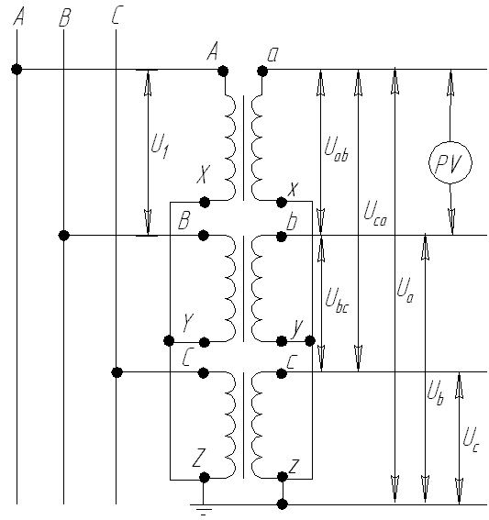
в
Р и с. 3.2. Схемы соединения обмоток
трансформаторов напряжения
На рис.3.2, б показаны два однофазных ТН, включённых по схеме неполной звезды. Используется в трёхфазных сетях для питания реле и приборов, которым требуется междуфазное напряжение.
В схеме на рис.3.2,в показано включение трёх однофазных ТН по схеме звезды с выведенной нулевой точкой и заземлением нейтрали первичных обмоток. Схема позволяет измерять все линейные и фазные напряжения и контролировать изоляцию в системах с изолированной нейтралью, где в основном и применяется. Использовать ТН по этой схеме для точных измерительных приборов не рекомендуется из-за больших погрешностей измерений.
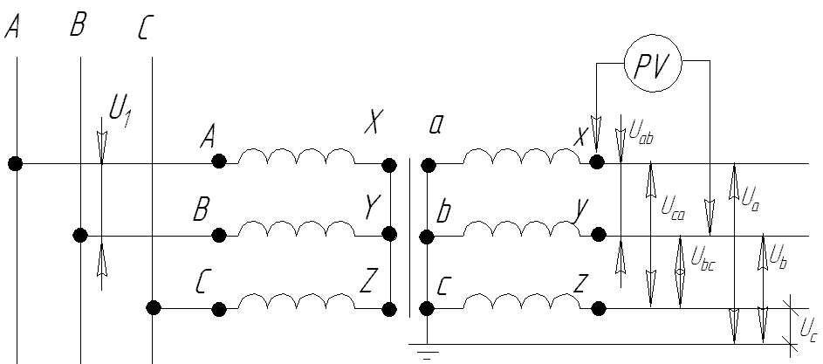
Р и с. 3.3. Схема включения трехфазного трехстержневого
трансформатора напряжения

На схеме (рис.3.3) показано включение трёхфазного трёхстержневого трансформатора, который позволяет измерять только линейные напряжения. Используется для питания измерительных приборов и релейной защиты, непригоден для контроля изоляции в трёхфазных сетях с изолированной нейтралью, так как при замыкании одной фазы на землю во всех трёх стержнях магнитопровода возникают магнитные потоки нулевой последовательности, которые вынуждены замыкаться через кожух ТН. Следствием этого является чрезмерный перегрев ТН и выход его из строя.
В схеме на рис.3.4 показано включение трёхфазного пятистержневого трансформатора НТМИ с двумя вторичными обмотками. Одна из них соединена в звезду с выведенной нулевой точкой и служит для измерения всех фазных и линейных напряжений, а также для контроля изоляции (в системе с изолированной нейтралью) при помощи трёх вольтметров. Другая обмотка соединена по схеме разомкнутого треугольника; в эту обмотку включаются реле для сигнализации о замыканиях на землю и приборы.

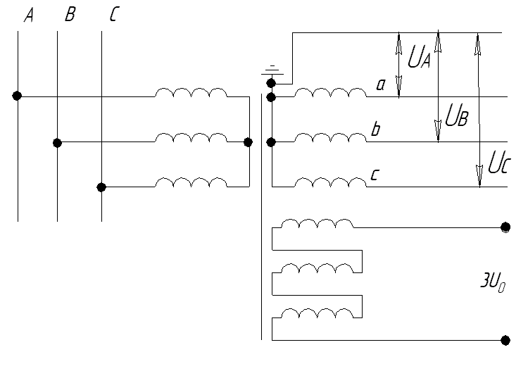
Р и с. 3.4. Схема соединения обмоток трехфазного
пятистержневого трансформатора напряжения
типа НТМИ или НАМИТ

Технические характеристики и конструкции ТН. ТН различного исполнения применяются в электрических цепях переменного тока с номинальными напряжениями от 380 В до 750 кВ. ТН с первичным напряжением до 500 кВ включительно предназначены для работы на высоте не более 1000 м над уровнем моря, а ТН с первичным напряжением 750 кВ – для работы на высоте не более 500 м.
Обозначение ТН содержит буквенную часть, в которой буквы означают следующее: Н – трансформатор напряжения; О – однофазный; Т – трёхфазный; С – с естественным воздушным охлаждением (сухой); Л – с литой изоляцией; Г – с газовой изоляцией; М – с естественным масляным охлаждением; Ф – в фарфоровой покрышке; З – с заземлённым выводом первичной обмотки; И – с обмоткой для контроля изоляции; Э – для установки на экскаватор; К – в серии НОСК – для комплектных распределительных устройств; К – в серии НКФ – каскадный; К – в серии НТМК – с компенсацией угловой погрешности.
В большинстве случаев цифровая часть означает следующее: первое число – класс напряжения, второе – год разработки. В серии НОЛ (например НОЛ08-6) первая группа цифр (08) означает порядковый номер или шифр разработки, а вторая – класс напряжения.
Сухие ТН выпускаются на напряжение до 35 кВ включительно. Обмотки сухих ТН, выполненные проводом ПЭЛ с изоляцией между обмотками из электрокартона, применяются в установках до 1000 В (НОС-0,5). При напряжении установки более 1 кВ сухие ТН имеют литую изоляцию на основе компаунда из метакриловых смол и пылевидного кварца.
ТН с литой изоляцией имеют ряд преимуществ. Их можно устанавливать в любом положении по отношению к горизонтали, они пожаро- и взрывобезопасны, имеют меньшие размеры по сравнению с масляными.
Наиболее широкое распространение имеют масляные ТН.
В масляных ТН до 35 кВ включительно выемная часть помещается в сварной бак из листовой стали круглой или овальной формы и заполняется маслом.
В каскадных ТН на 110 кВ и выше типа НКФ всё устройство помещается в фарфоровую ребристую покрышку и заполняется трансформаторным маслом.
В настоящее время масляные однофазные ТН типа НОМ выпускаются на напряжения 6, 10, 15 и 35 кВ (см. рис. 3.3,а), масляные баковые трёхфазные ТН (компенсирующие) типа НТМК выпускаются на 6 и 10 кВ и трёхфазные пятистержневые, трёхобмоточные типа НТМИ – на 6, 10 и 20 кВ.

3.2. ОПИСАНИЕ ЛАБОРАТОРНОЙ УСТАНОВКИ

Установка представляет собой стенд, на котором установлены трансформаторы напряжения. На панель выведены клеммы первичной и вторичной обмоток, для подключения питания и измерительных приборов.

3.3. ПОРЯДОК ВЫПОЛНЕНИЯ РАБОТЫ

1. Изучить конструкции ТН.
Изучить конструкцию ТН находящихся в лаборатории. Провести ревизию.
Проверку ТН начинают с внешнего осмотра и установления соответствия паспортных данных требованиям проекта для данной электроустановки. При внешнем осмотре обращают особое внимание на отсутствие повреждений фарфора и литой изоляции, надёжность крепления выводов вторичных обмоток, отсутствие подтекания масла у маслонаполненных трансформаторов, уровень масла в стекле маслоуказателя.
2. Проверить полярность обмоток ТН.
Полярность выводов однофазного трансформатора определяют методом постоянного тока согласно схеме (рис. 3.5): если при замыкании кнопки стрелка гальванометра отклонится вправо, выводы трансформатора обозначены правильно (как указано на схеме).

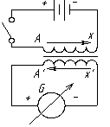
Р и с. 3.5. Схема проверки
полярности обмоток
трансформатора напряжения

3. Испытать изоляцию ТН.
Производят мегомметром на напряжение 1000 В по схемам, указанным на рис.3.6,а, б.

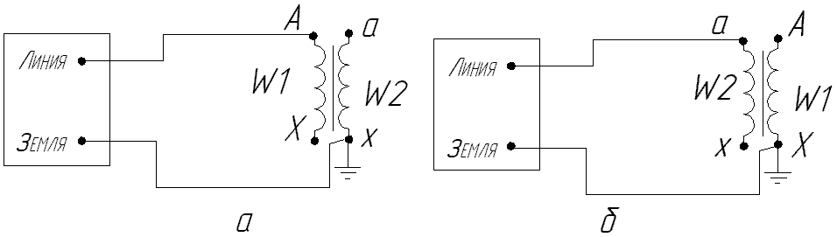

Р и с. 3.6. Схемы проверки изоляции трансформатора напряжения

Таблица 3.2

Измерения | Трансформатор №1 | Трансформатор  №2 | Трансформатор  №3
Первичная обмотка – земля
Вторичная обмотка – земля

4. Изучить работу схем соединения ТН.
4.1. Собрать схему рис. 3.2,а:
а) включить стенд, снять показания приборов и записать в табл.3.3.

Таблица 3.3

Номера схем | U₁,  B | U_{AB} ,  B | U_{BC} ,  B | U_{CA} ,  B | U_{A} ,  B | U_{B} ,  B | U_{C},  B

4.2. Собрать схему (см. рис. 3.2, б) трансформатора в открытый треугольник на первичном и вторичном напряжении. Показания приборов записать в табл. 3.3.
4.3. Собрать схему (см. рис. 3.3) из трёх однофазных трансформаторов напряжения: звезда – звезда с заземлённым нулём:
а) включить стенд, записать показания приборов в табл. 3.3;
б) произвести замыкание одной из фаз питающей сети на землю и записать показания приборов; объяснить полученные результаты измерений;
в) разземлить нейтраль ТН со стороны повышенного напряжения; заземлить одну из фаз питающей сети, записать показания приборов и объяснить полученные результаты измерений.
4.4. Собрать схему из трёх однофазных ТН: звезда с заземлённым нулём – разомкнутый треугольник (см. рис.3.7):
а) включить стенд, записать показания приборов в табл. 3.3;
б) произвести замыкание на землю одной из фаз питающей сети, записать результаты измерений в табл. 3.3.
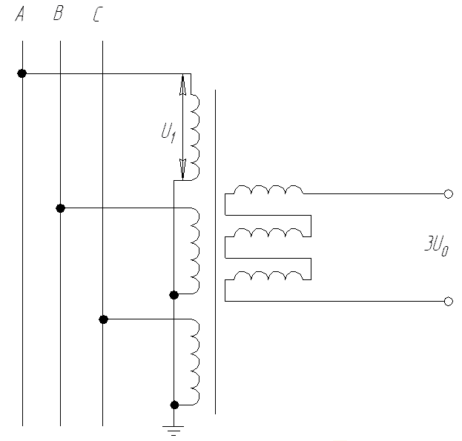
Р и с. 3.7. Схема соединения обмоток трех
однофазных трансформаторов напряжения

5. Определить коэффициент трансформации ТН.
Проверку коэффициента трансформации однофазных ТН с номинальным первичным напряжением до 10 кВ производят по схеме, приведённой на рис.3.8. На первичную обмотку высшего напряжения ТН через регулирующее устройство подаётся напряжение переменного тока 220 или 380 В, величина которого контролируется вольтметром класса точности 0,5 или 1.
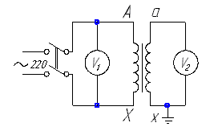
Р и с. 3.8. Схема для определения
коэффициента трансформации
трансформатора напряжения

5.1. Собрать схему (см. рис. 3.8).
5.2. Включить стенд, записать показания приборов.
Коэффициент трансформации k определяют по формуле

k = U₁/U₂, (3.4)

где U₁ – показания вольтметра, подключённого к первичной обмотке ТН; U₂ – показания вольтметра, подключённого ко вторичной обмотке ТН.

3.4. СОДЕРЖАНИЕ ОТЧЁТА

1. Электрические схемы, используемые в лабораторной работе.
2. Результаты измерений и расчётов.
3. Выводы по работе.

3.5. КОНТРОЛЬНЫЕ ВОПРОСЫ

1. Назначение ТН. С какой целью заземляется вторичная обмотка ТН.
2. По каким признакам производится классификация ТН?
3. Перечислите основные номинальные параметры ТН.
4. Какие виды погрешностей характеризуют ТН?
5. Назовите класс точности ТН при питании ими приборов коммерческого учёта электроэнергии; технического учёта.
6. Какие приборы и устройства питаются от ТН?
7. Перечислите основные схемы соединения ТН. В каких случаях применяется каждая из схем.
8. Почему трёхфазный трёхстержневой ТН непригоден для контроля состояния изоляции?
9. Для чего служит трётья обмотка ТН типа НТМИ соединённая в открытый треугольник?
10. Каким образом производится компенсация угловой погрешности ТН типа НТМК?
11. Дать расшифровку обозначений ТН (типа НТМИ; НОЛ; НОМ; НКФ; НДЕ и д.р.).
12. Почему заземляется нулевая точка первичной обмотки пятистержневого ТН?

БИБЛИОГРАФИЧЕСКИЙ СПИСОК

- Электрическая часть станций и подстанций / Под ред. А.А. Васильева. М.: Энергоатомиздат, 1990. – С. 197 – 212.
- Рожкова Л.Д., Козулин В.С. Электрооборудование станций и подстанций. М.: Энергоатомиздат, 1987. – С. 355 – 361.
- Справочник по электрическим аппаратам высокого напряжения / Под ред. В.В. Афанасьева. Л.: Энергоатомиздат, 1987. – С. 384 – 418.

ЛАБОРАТОРНАЯ РАБОТА № 4

ИСПЫТАНИЕ ИЗМЕРИТЕЛЬНЫХ ТРАНСФОРМАТОРОВ ТОКА

Цель работы – изучение принципа работы и конструкций трансформаторов тока.

4.1. ТЕОРЕТИЧЕСКИЕ СВЕДЕНИЯ

Измерительным трансформатором тока (ТТ) называют трансформатор, предназначенный для преобразования тока до значения, удобного для измерения.
Применение ТТ обеспечивает безопасность при работе с измерительными приборами и реле, поскольку цепи высшего и низшего напряжений разделены; позволяет унифицировать конструкции измерительных приборов для номинального вторичного тока 5 А (реже 1 А или 2,5 А), что упрощает их производство и снижает стоимость.
Первичная обмотка 1 ТТ включается последовательно в цепь измеряемого тока (рис.4.1).
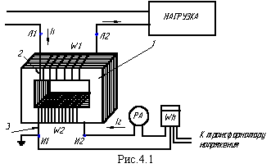
Р и с. 4.1.Схема подключения трансформатора тока
Ко вторичной обмотке 3 последовательно подключаются токовые катушки измерительных приборов или реле. Поскольку токовые цепи измерительных приборов и реле имеют малое сопротивление, то трансформатор тока нормально работает в режиме, близком к режиму КЗ. Если разомкнуть вторичную обмотку, магнитный поток в магнитопроводе резко возрастёт. В этом режиме магнитопровод может нагреться до недопустимой температуры, а на вторичной разомкнутой обмотке появится высокое напряжение, достигающее в некоторых случаях десятков киловольт.
Из-за указанных явлений не разрешается размыкать вторичную обмотку трансформатора тока при протекании тока в первичной обмотке. При необходимости замены измерительного прибора или реле предврительно замыкается накоротко вторичная обмотка трансформатора тока (или шунтируется обмотка реле, прибора).
Выводы первичной обмотки обозначают буквами Л1, Л2, вторичной - И1, И2.
Классификацию ТТ проводят по следующим признакам.
- По месту установки а) на открытом воздухе; б) в закрытом помещении; в) в полостях электрооборудования.
- По способу установки: проходные, опорные, встроенные.
- По числу ступеней трансформации: одноступенчатые, каскадные.
- По выполнению первичной обмотки: одновитковые, многовитковые.
- По назначению вторичных обмоток: для измерения, для защиты, для измерения и защиты.
К основным номинальным параметрам ТТ относят следующие:
1. Номинальный первичный ток – ток, который длительно может протекать по первичной обмотке.
2. Номинальный вторичный ток – указываемый в паспортных данных
Погрешности трансформаторов тока. Вторичный ток трансформатора, увеличенный в К_{ном} раз, отличается от первичного тока как по модулю, так и по фазе вследствие потерь мощности в трансформаторе. Разность этих значений, отнесенная к первичному току, представляет собой токовую погрешность

f = (I₂К_{ном} - I₁) / I₁. (4.1)
Погрешность может быть выражена в процентах. Её считают положительной, если I_{2ном} К_{ном} превышает первичный ток .
Угол δ между векторами первичного и вторичного токов составляет угловую погрешность трансформатора тока. Её считают положительной, если вектор вторичного тока опережает вектор первичного тока. Угловая погрешность может быть выражена в радианах или минутах.
Нагрузка трансформаторов тока – это полное сопротивление внешней цепи z = √ r² + x² , выраженное в омах. Сопротивления r и x слагаются из сопротивлений приборов, соединительных проводов и контактов. Вместе с сопротивлением z должен быть указан коэффициент мощности cosφ₂, где φ₂=arctgx/r. Нагрузку трансформаторов тока можно характеризовать также полной мощностью, В*А, S₂=I_{2ном}*z при номинальном вторичном токе и коэффициенте мощности. Эти две величины S₂ и cosφ₂ определяют сопротивление вторичной цепи. Так, например, если нагрузка трансформатора указана равной 20 В·А при cosφ₂=0,8 , это означает, что полное сопротивление внешней цепи z = 20/5² = 0,8 Ом; активное сопротивление r = z·cosφ₂ = 0,8·0,8 = 0,64 Ом; индуктивное сопротивление x = z*sin φ₂ = 0,8*0,6 = 0,48 Ом. По мере увеличения числа последовательно включённых приборов нагрузка трансформатора растёт, т.е. увеличиваются значения z и S₂ .
Под номинальной вторичной нагрузкой трансформатора тока понимают нагрузку, при которой погрешности не выходят за пределы, установленные для трансформаторов рассматриваемого класса точности.
Классы точности. Измерительные трансформаторы тока разделены на шесть классов точности в соответствии с предельными погрешностями при определённых условиях работы в соответствии с табл. 4.1.
Как видно из таблицы, класс точности соответствует предельной токовой погрешности при первичном токе, равном 100-120% номинального. Трансформаторы тока, предназначенные для лабораторных измерений, должны отвечать классу точности 0,2; трансформаторы, предназначенные для присоединения счётчиков, - классу 0,5; для присоединения щитовых приборов могут быть использованы трансформаторы классов 1 и 3.
Таблица 4.1

Пределы погрешностей трансформаторов тока (по ГОСТ 7746-78*)

Класс  точности | Условия работы |  | Предельные значения погрешности
Класс  точности | 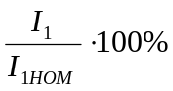 | Пределы вторичной нагрузки при cosφ₂=0.8% | токовой, % | угловой
 |  |  |  | мин | рад
0,2 | 5  10  20  100-120 | 25-100 | ±0,75  ±0,5  ±0,35  ±0,20 | ±30  ±20  ±15  ±10 | ±0,9  ±0,6  ±0,45  ±0,3
0,5 | 5  10  20  100-120 | 25-100 | ±1,5  ±1,0  ±0,75  ±0,5 | ±90  ±60  ±45  ±30 | ±2,7  ±1,8  ±1,35  ±0,9
1,0 | 5  10  20  100-120 | 25-100 | ±3,0  ±2,0  ±1,5  ±1,0 | ±180  ±120  ±90  ±60 | ±5,4  ±3,6  ±2,7  ±1,8
3,0 | 50-120 | 50-100 | +3,0 | Не нормируется
5,0 | 50-120 | 50-100 | +5,0 | То же
10 | 50-120 | 50-100 | +10 | То же

Уменьшение погрешностей трансформаторов тока может быть достигнуто следующими средствами:
а) подгонкой витков;
б) компенсацией противонамагничиванием;
в) компенсацией с помощью магнитного шунта.
Подгонка или отмотка витков состоит в уменьшении числа витков вторичной обмотки по сравнению с номинальным, вычисленным по формуле w_{2ном}/w_{1ном} = I_{1ном}/I_{2ном}. В результате происходит соответственное увеличение вторичного тока I₂ (при прежнем значении первичного I_{1ном}), что приводит к уменьшению токовой погрешности. Для подгонки часто требуется произвести отмотку части витка, что может быть выполнено по схемам.
При компенсации противонамагничиванием сердечник трансформатора тока разделяется на два параллельных сердечника обычно равного сечения. Обмотка состоит из общей части, которая охватывает обе половины сердечника, и подмагничивающей (дополнительной) части, которая накладывается раздельно на обе или чаще только на одну половину сердечника. Подмагничивающая часть обмотки составляет продолжение общей, и вторичный ток, обтекающий эту обмотку, является источником подмагничивания.
Подмагничивание сердечника осуществляется с таким расчётом, чтобы рабочая индукция его могла быть доведена до значения, соответствующего наибольшей магнитной проницаемости для данного материала. Нормально обе половины сердечника работают на участке кривой намагничивания вблизи наибольшего значения магнитной проницаемости.
Дополнительное подмагничивание создаётся неуравновешенными намагничивающими силами первой и второй половин сердечника, сдвинутыми по фазе на угол, близкий к 180⁰ , вследствие чего результирующая намагничивающая сила оказывается очень небольшой.
При компенсации с помощью магнитного шунта подмагничивание сердечника, необходимое для смещения его режима работы на участок с наибольшей магнитной проницаемостью, достигается полем рассеяния, образующимся в сердечнике благодаря применению магнитного шунта. Такой шунт наиболее эффективно действует до его насыщения, т.е. при небольших первичных токах в 10 – 50% номинального.
Трансформаторы тока выпускаются только в однофазном исполнении для раздельного включения в линию одной фазы.
При производстве измерений или выполнении защиты в цепях трёхфазного тока в зависимости от требований и необходимости трансформаторы тока могут устанавливаться в одной, двух и трёх фазах первичной цепи и соединяться с измерительными приборами по соответствующей схеме.
В трёхпроводных установках трёхфазного тока при равномерной нагрузке, например в цепях трёхфазных двигателей, может применяться схема с одним трансформатором тока.
В сетях 35 кВ и ниже, работающих с изолированной нейтралью для включения измерительных приборов и реле защиты применяют два трансформатора тока.
В сетях с напряжением 110 кВ и выше, т.е. в системах с эффективно заземлённой нейтралью, где возможны короткие однофазные замыкания на землю, применяют схему звезды с тремя трансформаторами тока во всех фазах.
Конструкции трансформаторов тока. Различают трансформаторы тока для внутренних и наружных электроустановок. Как правило, трансформаторы тока для внутренних установок имеют только сухую изоляцию, для наружных – комбинированную бумажно-маслянную изоляцию с погружением в трансформаторное масло.
По способу установки различают трансформаторы проходные, опорные и встроенные в аппараты, по конструкции первичной обмотки – одновитковые и многовитковые.
Условное обозначение типа трансформатора тока состоит из букв, характеризующих конструкцию, способ и род установки трансформаторов тока, и цифр, обозначающих номинальное напряжение в киловольтах, классы точности сердечников с вторичными обмотками, номинальный первичный ток.
Буквы означают следующее: Р – сердечник с обмоткой для питания релейной защиты; Д – то же для дифференциальной защиты; К – то же для компаундирования возбуждения генераторов; Т – трансформатор тока; П указывает на то, что трансформатор проходной (при отсутствии её – трансформатор опорный); О – одновитковый стержневой; Ш– шинный; К – многовитковый катушечный; З – трансформатор тока нулевой последовательности для защиты от замыканий на землю; Л – изоляция литая из эпоксидного компаунда; Ф – фарфоровая; В – воздушная; К (при повторном использовании) – конденсаторная; Р (при повторном использовании) – разъёмный; У – усиленный; А – под алюминиевые шины; К (повторно и в конце обозначения) – каскадный; М – модернизированный ; Н – указывает на то, что трансформатор тока наружной установки.

4.2. ОПИСАНИЕ ЛАБОРАТОРНОЙ УСТАНОВКИ

Лабораторная установка состоит из четырёх ТТ и измерительных приборов: амперметров РА1-5, служащих для измерения тока, и гальванометра G для определения полярности выводов ТТ. Для изменения тока первичной цепи служит нагрузочный трансформатор Т, встроенный в стенд. Параметры ТТ: номинальный первичный ток I_{1НОМ} = 20 А, номинальный вторичный ток I_{2НОМ} = 5 А, класс точности – 0,5.
4.3. ПОРЯДОК ВЫПОЛНЕНИЯ РАБОТЫ

1. Проверить полярность обмоток методом постоянного тока
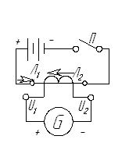
Полярность ТТ ведётся по схеме, приведённой на рис.4.2. Источник постоянного тока подключают «+» к первичной обмотке, зажиму Л1. Если первичная и вторичная обмотки однополярные (И1 соответствует Л1), в момент замыкания ключа SB стрелка гальванометра G отклонится вправо, а в момент отключения – влево. Если обмотки не однополярные, то в момент включения ключа стрелка G отклонится влево, а в момент отключения – вправо.

Р и с. 4.2. Схема проверки полярности
обмоток трансформатора тока

  - Собрать схему, приведённую на рис. 4.2.
  - Включить стенд и определить полярность выводов всех ТТ, установленных на стенде.
2. Проверить полярность зажимов методом сравнения с эталонным ТТ.
При данном методе полярность зажимов можно определить по двум схемам:
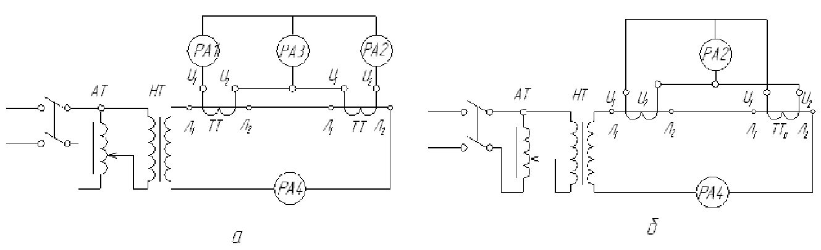
а
б
Р и с. 4.3. Схемы проверки полярности обмоток
трансформатора тока методом сравнения
а) при последовательном соединении ТТ (рис. 4.3,а);
б) при параллельном соединении ТТ (рис. 4.3,б).
При протекании первичного тока через ТТ, эталонный ТТэ и испытуемый ТТи схемы (см. рис. 4.3, а) амперметр РА3 покажет либо сумму, либо разность вторичных токов.
Если РА3 покажет разность токов, то зажим И2 ТТ ТТэ окажется соединенным с зажимом И1 ТТ ТТи.
Если же РА3 покажет сумму вторичных токов, то зажим И2 ТТ ТТэ окажется соединенным с зажимом И2 ТТ ТТи.
При включении схемы (см. рис. 4.3, б) под напряжение через первичные обмотки ТТ ТТэ и ТТи будет протекать ток. Если при этом РА2 покажет сумму вторичных токов, то зажим вторичной обмотки И2 ТТэ окажется соединенным с зажимом И1 ТТи.
Если РА2 покажет разность вторичных токов, то зажим И1 ТТэ будет соединен с зажимом И2 ТТи.
2.1. Собрать схему, приведенную на рис. 4.3,а. Произвести определение полярности зажимов при последовательном соединении ТТ.
2.2. Собрать схему (см. рис. 4.3, б). Произвести определение полярности зажимов при параллельном соединении ТТ.
3. Испытать изоляцию ТТ.
Состояние изоляции обмоток проверяется измерением мегомметром напряжением 1000 В по схемам, приведенным на рис. 4.4, а, б. Проверке подлежат следующие виды сопротивлений: сопротивление изоляции первичной обмотки (см. рис.4.4, а); сопротивление изоляции вторичных обмоток (см. рис. 4.4, б).

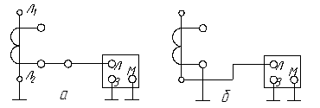
Р и с. 4.4. Схема проверки сопротивления изоляции обмоток
трансформатора тока
Величина сопротивления изоляции первичной обмотки не нормируется. Сопротивление изоляции вторичной обмотки должно быть не ниже 1 МОм.
3.1. Произвести измерение сопротивления изоляции первичной обмотки по схеме (см. рис. 4.4, а). Полученные результаты записать в табл.4.2.
3.2. Произвести измерение сопротивления изоляции вторичной обмотки по схеме на рис. 4.4,б. Полученные результаты записать в табл.4.2.
Таблица 4.2
Место измерений | Трансформатор №1 | Трансформатор  №2 | Трансформатор  №3
Первичная обмотка
Вторичная обмотка

4.Определелить коэффициент трансформации ТТ.
Определение коэффициента трансформации ТТ производится для установления его паспортных и проектных данных, а также для установки заданного коэффициента трансформации у ТТ, выпускаемых с устройством, позволяющим производить его изменение. Измерение коэффициента трансформации производится по схеме на рис. 4.5. Для этого в первичную обмотку ТТ от нагрузочного трансформатора Т подают ток, величина которого равна или близка к номинальному первичному току ТТ, но не меньше 20% I_{1НОМ}. Измеряют величину первичного I₁ и вторичного I₂ тока.
По формуле (4.2) определяют коэффициент трансформации ТТ.
По формуле (4.1) определяют погрешность ТТ.
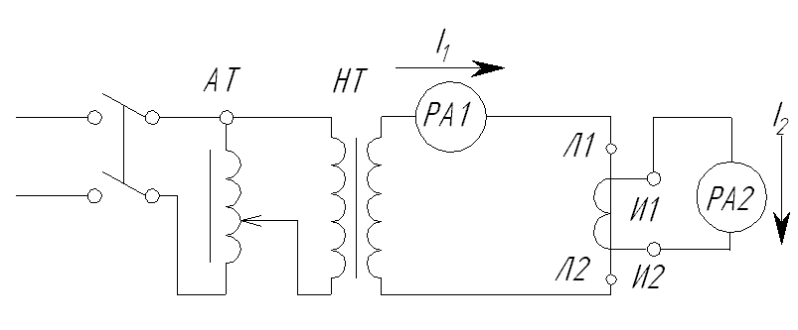
Р и с. 4.5. Схема определения коэффициента трансформации
трансформатора тока
4.1. Собрать схему, приведенную на рис. 4.5, и определить коэффициент трансформации и погрешность для одного ТТ, по формулам (4.1), (4.2).
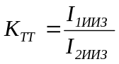. (4.2)

4.4. СОДЕРЖАНИЕ ОТЧЕТА

1. Схемы соединений, задействованные в ходе лабораторной работы.
2. Результаты измерений.
3. Выводы по каждому пункту лабораторной работы.

4.5. КОНТРОЛЬНЫЕ ВОПРОСЫ

1. Назначение трансформаторов тока.
2. Как устроен элементарный трансформатор тока?
3. Почему нельзя размыкать вторичную обмотку трансформатора тока?
4. В каком режиме работает трансформатор тока?
5. Какие устройства подключаются к вторичной обмотке трансформатора тока?
6. По каким признакам производится классификация трансформаторов тока?
7. Назовите основные параметры трансформаторов тока.
8. Каким классам точности должны соответствовать трансформаторы тока предназначенные для лабораторных измерений, коммерческого учета электроэнергии, щитовых приборов?
9. Какие факторы влияют на погрешность трансформаторов тока?
10. Перечислите способы компенсации погрешностей трансформаторов тока.
11. Приведите буквенное обозначение трансформаторов тока.
12. Для чего производится измерение коэффициента трансформации трансформаторов тока?

БИБЛИОГРАФИЧЕСКИЙ СПИСОК

- Электрическая часть станций и подстанций / Под ред. А.А. Васильева. М.: Энергоатомиздат, 1990. – С. 455 – 470.
- Рожкова Л.Д., Козулин В.С. Электрооборудование станций и подстанций. М.: Энергоатомиздат, 1987. – С. 27 – 39.
ЛАБОРАТОРНАЯ РАБОТА № 5

5.1. ЭЛЕКТРИЧЕСКИЕ КОНТАКТНЫЕ СОЕДИНЕНИЯ

Цель работы – ознакомление с конструкцией контактных соединений, их характеристикой и работой контактов при различных условиях.

ТЕОРЕТИЧЕСКИЕ СВЕДЕНИЯ

Контактное соединение представляет собой конструктивное устройство, в котором осуществляется электрическое и механическое соединения двух или нескольких отдельных проводников, входящих в электрическую цепь. Назначение контакта – продолжить путь электрического тока из одного участка цепи в другой.
По возможному перемещению контактных частей относительно друг друга при заданном действии устройства контакты электрических цепей могут быть разделены на три группы: разборные, коммутирующие и скользящие.
Разборные контакты – это те, у которых в процессе работы детали не перемещаются относительно друг друга, а остаются надёжно скреплёнными, например болтовое соединение шин, присоединение проводников к зажимам и т.д.
Коммутирующие контакты – это те, которые в процессе работы замыкают, размыкают или переключают цепь, в которой течёт или может протекать ток, например контакты выключателей, контакторов, рубильников и т.п.
Скользящие контакты – разновидность коммутирующих контактов, у которых одна из деталей перемещается (скользит) относительно другой, но электрический контакт при этом не нарушается, например контакты реостатов, щеточный контакт электрических коллекторных машин, шарнирный контакт.
Различают три основных вида контактов по форме контактирования:
а) точечный контакт (образуется при соприкосновении контактирующих деталей в одной точке, например сферические контакты);
б) линейный контакт (образуется при соприкосновении контактирующих деталей по линии, например цилиндрический контакт);
в) поверхностный контакт (образуется при соприкосновении двух плоскостей, например соединение шин).
Переходное сопротивление контакта. В зоне перехода тока из одного тела в другое имеет место относительно большое электрическое сопротивление, называемое переходным сопротивлением контакта.
По своей природе переходное сопротивление контакта есть обычное сопротивление металлического проводника. Только этот проводник – микроскопический бугорок, в котором и происходит физическое контактирование двух проводников между собой. Переходное сопротивление контакта можно представить себе как результат сужения сечения материала в элементарных бугорках и резкого повышения плотности тока в площадках контактирования по сравнению с плотностью тока в теле контакта.
С уточнениями на основании опытных данных значение переходного сопротивления определяется выражением

R_{пер} = ε / Р^{N}, (5.1)

где ε – некоторая величина, зависящая от материала и формы контакта, способа обработки и состояния контактной поверхности; Р – сила, сжимающая контакты; N – показатель степени, характеризующий число точек соприкосновения.
С увеличением числа точек соприкосновения переходное сопротивление контакта уменьшается. В выражении (5.1) показатель степени принимают: для одноточечного контакта N = 0,5, для многоточечных N = 0,7 – 1 ( для линейного контакта N = 0,7 – 0,8, для поверхностного N = 1).
Для свежих, неокисленных и нормально обработанных одноточечных контактов (обработка на станке, окончательная отделка шлифным напильником и смазка вазелином) можно принимать следующие значения ε, приведённые в табл.5.1.
Таблица 5.1

 | Медь | Серебро | Олово | Алюминий | Латунь | Сталь
ε,  Ом / Н^{1/2} | 1,0·10⁻³ | 0,5·10⁻³ | 5·10⁻³ | 1,6·10⁻³ | 6,7·10⁻³ | 76·10⁻³

Показателями хорошего качества контакта служат его переходное сопротивление и температура нагрева. Сопротивление контакта при температуре шины +70 ⁰С не должно превышать более чем на 20% сопротивление целого участка шины, равного длине контактного соединения.
Контактные поверхности для защиты от окисления и коррозии можно покрывать слоем более стойкого к окислению металла. Так, медные, латунные и бронзовые контакты покрывают оловом (лужение) или серебром, алюминиевые контакты – цинком, стальные – кадмием или цинком.
Наносить защитные покрытия можно гальваническим путём, путём металлизации, разбрызгиванием или термическим (расплавлением и пайкой).
Контактные соединения разнородных металлов подвержены коррозии в большей степени, чем соединения однородных металлов. Это объясняется тем, что разнородные металлы в контактных соединениях образуют гальваническую микропару. При попадании на контактную поверхность влаги между парой металлов образуется электролит в результате растворения паров тех или иных кислот, присутствующих в воздухе, и возникает электрический ток.
Прохождение тока вызывает электромеханическое разрушение металла, имеющего больший отрицательный потенциал, поэтому чем дальше в ряду электроотрицательности расположены друг от друга металлы, образующие микропару, тем больше между ними разность потенциалов и тем сильнее будет происходить разрушение.
Материалы контактных соединений. К материалам предъявляются следующие требования: они должны обладать высокой электрической проводимостью и теплопроводностью, быть устойчивыми против коррозии, быть дугостойкими, иметь невысокую стоимость.
Для контактных соединений применяются следующие материалы.
Медь – самый распространённый контактный материал, используется как для разборных, так и для коммутирующих контактов. Применяется при нажатиях свыше 3 Н для всех режимов работы, кроме продолжительного. При нажатии менее 3 Н применение медных контактов не рекомендуется.
Серебро – очень хороший контактный материал, удовлетворяющий всем требованиям, за исключением дугостойкости. Применяется для главных контактов в аппаратах на большие токи.
Алюминий. Может использоваться в разборных контактных соединениях (шинопроводы, монтажные провода). Для этого контактные рабочие поверхности серебрятcя, меднятся или армируются медью. Для коммутирующих контактов алюминий не пригоден.
Существуют контакты следующих конструкций.
Разборные контакты. Применяются для жесткого соединения между собой отдельных токоведущих частей.
Для получения необходимой силы нажатия в контактных соединениях они скрепляются при помощи болтов, сжимающих накладок (сжимов) и зажимов. Надлежащая сила нажатия в контакте достигается благодаря соответствующей затяжке болтов скрепляющих конструкций.
Пример таких соединений приведен на рис.5.1.

Р и с. 5.1. Болтовое соединение шин

Очень широкое распространение в последнее время получили сварные контактные соединения.
При однородных металлах сварной контакт образует монолитное соединение, в результате чего ошиновка будет представлять собой сплошную однородную электрическую цепь. Переходное сопротивление такого контакта зависит только от удельного сопротивления его материала и обычно не превышает сопротивления равных по длине участков сплошных шин.
Сварной контакт обладает высокой надёжностью и долговечностью, так как его электрическое сопротивление весьма устойчиво во времени, и соединение может быть получено большой механической прочности. Однако у шин из закалённых алюминиевых сплавов в зоне сварного шва происходит разупрочнение материала и снижение прочности до 50% номинальной.
Коммутирующие контакты. Такие контакты являются основным элементом коммутационных аппаратов. Конструкции этих контактов весьма разнообразны – в зависимости от их назначения, номинального тока и токов термической и динамической стойкости аппаратов.
Контактные узлы могут быть подразделены на рычажные, мостиковые, врубные (пальцевые), торцовые, роликовые, розеточные и могут выполняться одноступенчатыми и многоступенчатыми.
В одноступенчатом контакте контактная пара служит как для продолжительного проведения тока во включенном положении, так и для разрыва дуги при размыкании.
К контактам выключателей предъявляются противоречивые требования: они должны обеспечивать продолжительное протекание номинальных токов во включенном положении, с одной стороны, и отключение токов КЗ – с другой. Для удовлетворения первого требования контакты должны иметь, возможно меньшее переходное сопротивление. Для удовлетворения второго требования следует применять дугостойкие контактные материалы, которые имеют высокое переходное сопротивление, поэтому приходится применять многоступенчатые контактные системы из параллельно включаемых основных (1, 1) и дугогасительных контактов (2, 2) (рис. 5.2, а).
Врубные (пальцевые) контакты (рис. 5.2, б) состоят из неподвижной контактной стойки 1, в которую входит подвижный контактный нож 2. Подвижный контакт выполняется из отдельных ламелей, их может быть несколько пар; неподвижный выполняется клинообразным. Такие контакты выполняются на большие токи продолжительного режима. Они получили применение в разъединителях, а также в выключателях в качестве главных контактов.

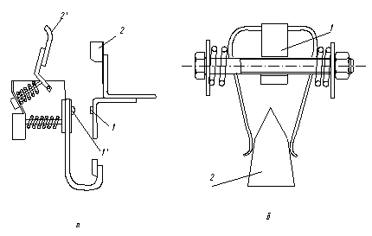
а
б
Р и с. 5.2. Коммутирующие контактные соединения

Скользящие контакты. Эти конструкции осуществляют передачу тока без обрыва цепи с неподвижной контактной детали на подвижную. Они могут выполняться с рычажными, мостиковыми, роликовыми и другими контактами.
Допускаемые условия работы контактов. Согласно ГОСТ 8024 – 86 максимально допустимая температура контактных соединений при длительном протекании номинального тока не должна превышать:
а) для контактных соединений аппаратов с размыкаемыми поверхностями - 80 ⁰С;
б) для контактных соединений со взаимно перемещающимися контактными поверхностями - 75 ⁰С;
в) для токоведущих частей в масле - 90 ⁰С;
Во всех случаях стандартная температура окружающей среды принимается равной +35 ⁰С.
Для контактных соединений шин допустимая температура принимается 70 ⁰С при температуре окружающей среды +25 ⁰С.

5.2. ОПИСАНИЕ ЛАБОРАТОРНОЙ УСТАНОВКИ

Лабораторная установка представляет собой стенд с встроенными в него автоматическими выключателями типа А3163 и А3124 и парой шин, наложенных друг на друга. Для испытания контактного соединения используют трансформатор мощностью 250 В*А – Т, вольтметр PV1, амперметр РА1, измеряющий ток во вторичной цепи Т, и цифровой милливольтметр РV2, измеряющий падение напряжения в контактном соединении.

5.3. ПОРЯДОК ВЫПОЛНЕНИЯ РАБОТЫ

1. Ознакомиться со схемой установки (рис. 5.3).
2. Включить стенд кнопкой SB1.
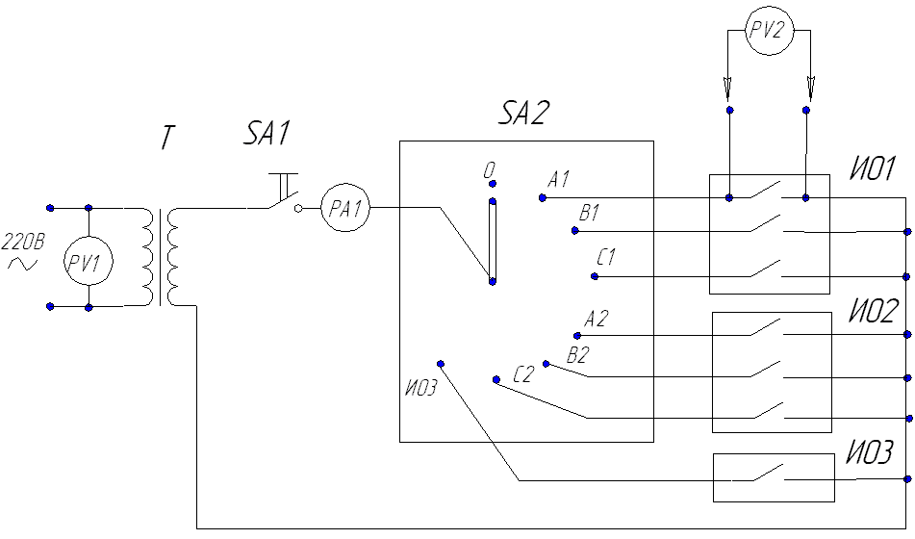
Р и с. 5.3. Схема лабораторной установки

3. Переключатель SA2 последовательно поставить в положения А1, B1, C1. Кнопкой SA1 подать питание на испытуемый объект. Удерживая кнопку SA1 во включенном положении, щупом вольтметра PV2 измерить падение напряжения в контактных соединениях фаз А, В, С испытуемого объекта ИО1.
По полученным данным определить переходное сопротивление контактов в соответствии с выражением

R_{К} = U/I , (5.2)

где R_{К} – сопротивление контакта, мОм; U – падение напряжения, мВ; I – ток, А.
Результаты замеров занести в табл. 5.2.
4. Произвести те же замеры по п.3 для ИО2 и ИО3.

Таблица 5.2
Номер  испытуемого  объекта ИО |  | U,  мВ | I,  А | R_{К},  мОм
ИО1 | А1
ИО1 | В1
ИО1 | С1
ИО2 | А2
ИО2 | В2
ИО2 | С2
ИО3

5. Определить зависимость влияния давления на переходное сопротивление контактов.
Для исследования используются две плоские шины - ИО3.
5.1. Переключатель SA2 установить в положение ИO3. Затягивая винт, соединяющий шины, создают необходимое давление. Кнопкой SA1 подать питание на испытуемый объект. Щупом вольтметра PV2 измерить падение напряжения в контактном соединении при разной затяжке винта. По (5.2) определить переходное контактное сопротивление.
Результаты замеров занести в табл.5.3.
Таблица 5.3

F,  Н·мм | U,  мВ | I,  А | R,  мОм

5.4. СОДЕРЖАНИЕ ОТЧЁТА

1. Электрическая схема установки (см. рис.5.3).
2. Результаты измерений и расчётов.
3. График зависимости R_{K} = f(F).
4. Выводы по проделанной работе.

5.5. КОНТРОЛЬНЫЕ ВОПРОСЫ

1. Что такое контактное соединение?
2. Виды контактов.
3. Как различают контакты по форме контактирования?
4. От чего зависит размер площадки контактирования?
5. Что называют переходным сопротивлением контакта?
6. От чего зависит переходное сопротивление?
7. Что вызывает увеличение переходного сопротивления контактов?
8. Назовите средства, которые позволяют уменьшить переходное сопротивление.
9. Какие требования учитывают при выборе антикоррозийных покрытий?
10. Дайте характеристику основным материалам, применяемым для контактных соединений.
11. Конструкции электрических контактов. Области применения каждой конструкции.

БИБЛИОГРАФИЧЕСКИЙ СПИСОК

- Электрическая часть станций и подстанций: Под ред. А.А. Васильева. М.: Энергоатомиздат, 1990. – С. 89 – 99.
- Бургучёв С.А. Электрические станции, подстанции и системы. М.: издательство «Колос», 1966. – С. 178 – 191.
- Родштейн Л.А. Электрические аппараты. Л.: Энергоиздат. Ленинградское отделение, 1981. – С. 43 – 68.
- Чунихин А.А. Электрические и электронные аппараты. М. Энергия, 1989. – С. 67 – 78.

ЛАБОРАТОРНАЯ РАБОТА №6

ИЗУЧЕНИЕ КОНСТРУКЦИИ ЯЧЕЙКИ КРУ

Цель работы – изучение конструкции комплектных распределительных устройств, ознакомление с оборудованием и приборами, комплектующими ячейки.

6.1. ТЕОРЕТИЧЕСКИЕ СВЕДЕНИЯ

Комплектное распределительное устройство (КРУ) – это распределительное устройство, состоящее из закрытых шкафов с встроенными в них аппаратами, измерительными и защитными приборами и вспомогательными устройствами. Шкафы КРУ изготавливаются на заводах, что позволяет добиться тщательной сборки всех узлов и обеспечения надёжной работы электрооборудования. Шкафы с полностью собранным и готовым к работе оборудованием поступают на место монтажа, где их устанавливают, соединяют сборные шины на стыках шкафов, подводят силовые и контрольные кабели.
Применение КРУ позволяет ускорить монтаж распределительного устройства. КРУ безопасно в обслуживании, так как все части, находящиеся под напряжением, закрыты металлическим кожухом. Комплектные устройства способствуют разукрупнению подстанций, применению глубоких вводов и магистральных схем. Надёжность работы КРУ даёт основание увеличить межревизионные и межремонтные сроки и, следовательно, удешевить эксплуатацию.
Классификацию КРУ производят по следующим признакам:
1) номинальному напряжению (6-35 и 110-500 кВ);
2) назначению (Л - линейная, С – секционная, ТН – с трансформатором напряжения, Ш – шиносоединительная);
3) расположению выключателя (вертикальное, горизонтальное);
4) виду внешних присоединений (с кабельным вводом, с воздушным вводом, с токопроводом);
5) типу изоляции между токоведущими частями (воздух, масло, пирален, твердая изоляция, инертные газы);
6) роду установки (Н – наружной, внутренней);
7) схемам соединения первичных и вторичных цепей.
КРУ для напряжения до 35 кВ включительно имеют воздушную изоляцию; КРУ 110 кВ и выше выполняют с изоляцией элегазом.
Отечественные электроаппаратные заводы изготовляют КРУ для напряжений 6 – 10 и 35 кВ с одной системой сборных шин для внутренней и наружной установки, со всеми типами высоковольтных выключателей (кроме воздушных).
Конструкции КРУ внутренней установки. Отечественная промышленность изготавливает КРУ внутренней установки в двух исполнениях: с выкатными элементами – КРУ; с неподвижными элементами (стационарными) – КСО.
На рис.6.1 показана линейная ячейка на напряжение 10 кВ серии КРУ2 -10 с выключателем типа ВМПЭ – 10 – 630 – 20У3 и разъединителями штепсельного типа с втычными контактами. Металлический шкаф КРУ разделен перегородками на четыре отсека: шинный 1, присоединений и трансформаторов тока 2, тележки 3 и релейный 4. В шинном отсеке размещаются сборные шины, соединяющие отдельные камеры. Исполнение ошиновки отсека 2 дает возможность выполнять кабельные или шинные вводы в ячейку. В отсеке 3 установлена выкатная тележка, на которой в зависимости от схемы заполнения крепится аппаратура первичной цепи (в данном случае выключатель 5 типа ВМПЭ – 10 с приводом). Для ревизии и ремонта аппаратуры тележка выкатывается из камеры. При этом размыкаются штепсельные разъединители 6, а отверстия в металлической перегородке между отсеками 2 и 3 закрываются металлическими шторами, препятствующими прикосновению к токоведущим частям, находящимся под напряжением. Ручное управление приводом выключателя производится при открытой передней двери.
Связь цепей приборов измерения и учета электроэнергии, защиты и сигнализации, установленных в отсеке 4, с вторичными цепями оборудования, установленного на тележке, осуществляется через систему контактов или при помощи штепсельного разъема.
При осмотре и ревизии сборных шин, трансформаторов тока и кабельных разделок 7 задняя стенка камеры и верхняя крышка отсека 1 снимаются.
Тележка может находиться в трех положениях:
1) рабочем, когда замкнуты штепсельные разъединители 6 и контакты вторичных цепей;
2) испытательном, когда замкнуты контакты только вторичных цепей;
3) ремонтном, когда тележка полностью выкатывается из шкафа.
Фиксация тележки в рабочем и испытательном положениях производится с помощью рукоятки на фасаде тележки.
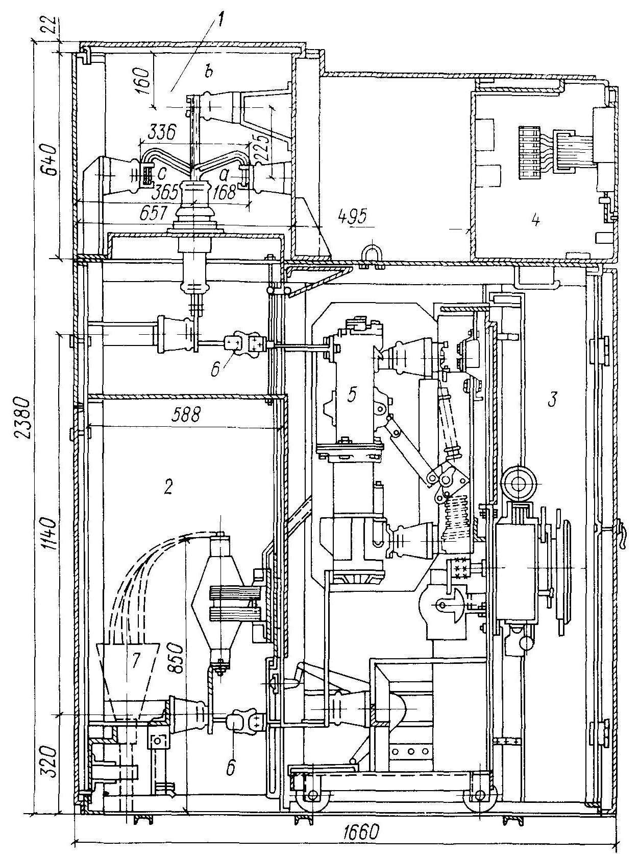
В ячейке предусмотрены механические блокировки, не допускающие вкатывания тележки в шкаф при включенном выключателе, выкатывания тележки из рабочего положения при включенном выключателе, включения выключателя между рабочим и контрольным положениями тележки. Кроме того, предусмотрена блокировка, не допускающая выкатывания тележки в рабочее положение при включенном заземляющем разъединителе 8 и включения разъединителя в рабочем положении тележки.

Рис. 6.1. Разрез ячейки КРУ-2-10

Схемы первичных соединений ячеек КРУ2 – 10 (линейной, вводной, секционной и с трансформатором напряжения) приведена на рис.6.2, а, б, в.
В данных ячейках применяются трансформаторы тока типа ТКЛ – 10, имеющие две вторичные обмотки (одна - для измерительных приборов, другая - для аппаратуры релейной защиты).
Выкатные КРУ внутренней установки выпускаются на напряжение 6 – 10 кВ и номинальные токи до 6000 А. Их применяют для РУ, питающих крупные и ответственные установки, когда необходима быстрая смена выключателей (компрессорные, насосные, РУ собственных нужд электростанций), а также на РУ 6 – 10 кВ главной понизительной подстанции. Двустороннее обслуживание шкафов КРУ требует прохода с задней стороны.

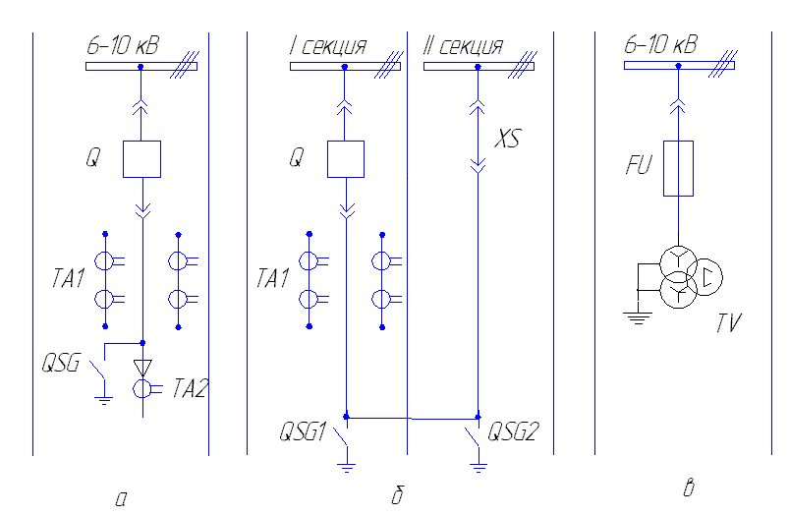
Р и с. 6.2. Схемы заполнения ячеек КРУ-2-10

Камеры серии КСО (камера сборная одностороннего обслуживания) имеют сварной из листовой стали корпус и выпускаются в двух основных модификациях: КСО – 272 и КСО – 366.
Корпус камеры КСО – 272 (рис. 6.3) разделен на три отсека: в нижнем установлен линейный разъединитель 4 с заземляющими ножами или выполняется шинный переход в соседнюю камеру, в среднем – выключатель 5 или трансформатор напряжения, в верхнем – шинный разъединитель 1 и сборные шины. Выключатель соединяется с разъединителями через трансформаторы тока и проходные изоляторы 6. На фасаде камеры укреплены приводы разъединителей 2 и выключателя 3. Три двери запирают нижний и средний отсеки, а также отсек коробки зажимов. На верхней двери размещают всю аппаратуру вспомогательных цепей, а также ряды контактных зажимов. Верхнюю дверь можно открывать при включенном выключателе, так как за ней стоит сетчатое ограждение, запертое на ключ и сблокированное с приводами обоих разъединителей. Камера предусматривает установку выключателя ВМГ – 10 или ВМП – 10.
В камере типа КСО – 366 устанавливается выключатель нагрузки типа ВНПз – 17.
В камерах КСО также предусмотрены механические блокировки, препятствующие ошибочным операциям обслуживающего персонала.
Задняя и боковые стенки камер КСО не имеют ограждений, сборные шины открыты, поэтому камеры устанавливают прислонно к стене в отдельных помещениях ЗРУ.
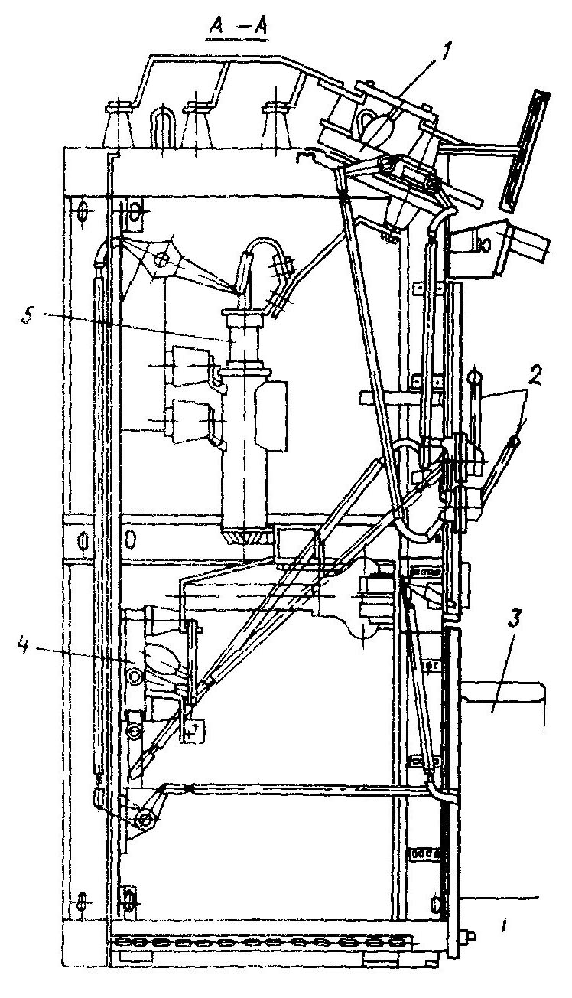
Стационарные камеры КСО отечественной промышленностью выпускаются на напряжения 6 – 10 кВ и номинальный ток до 3200 А.
Р и с. 6.3. Разрез ячейки КСО-272

Конструкции КРУ наружной установки. КРУ наружной установки (КРУН) предназначены для открытой установки вне помещения. КРУН состоят из металлических шкафов со встроенными в них аппаратами, приборами, устройствами защиты и управления.
Шкафы КРУН имеют уплотнения, обеспечивающие защиту аппаратуры от загрязнения и атмосферных осадков. Так как шкафы не абсолютно герметичны, то КРУН не предназначены для работы в среде с влажностью воздуха более 80%, опасной в отношении взрыва и пожара, а также в среде с химически активными газами и токопроводящей пылью. В некоторых сериях КРУН предусматривается искусственный подогрев воздуха внутри шкафа для создания условий, препятствующих конденсации влаги при резких колебаниях температуры наружного воздуха.
Шкафы КРУН бывают без коридора обслуживания и с коридором обслуживания.
На рис.6.4 приведен шкаф КРУН на напряжение 10 кВ серии К – 47 с выключателем типа ВК -10. Шкаф К – 47 металлическими перегородками разделен на отсеки сборных шин 1, линейный 2, релейный 5, выдвижного элемента 6 с выключателем ВК – 10, его приводом и подвижными разъемными контактами.
КРУН имеет закрытый коридор 7 для обслуживания, разгрузочный клапан 4 и трехполюсный короткозамыкатель 3, обеспечивающие более надежную работу автоматики ограничения времени горения открытой дуги КЗ.
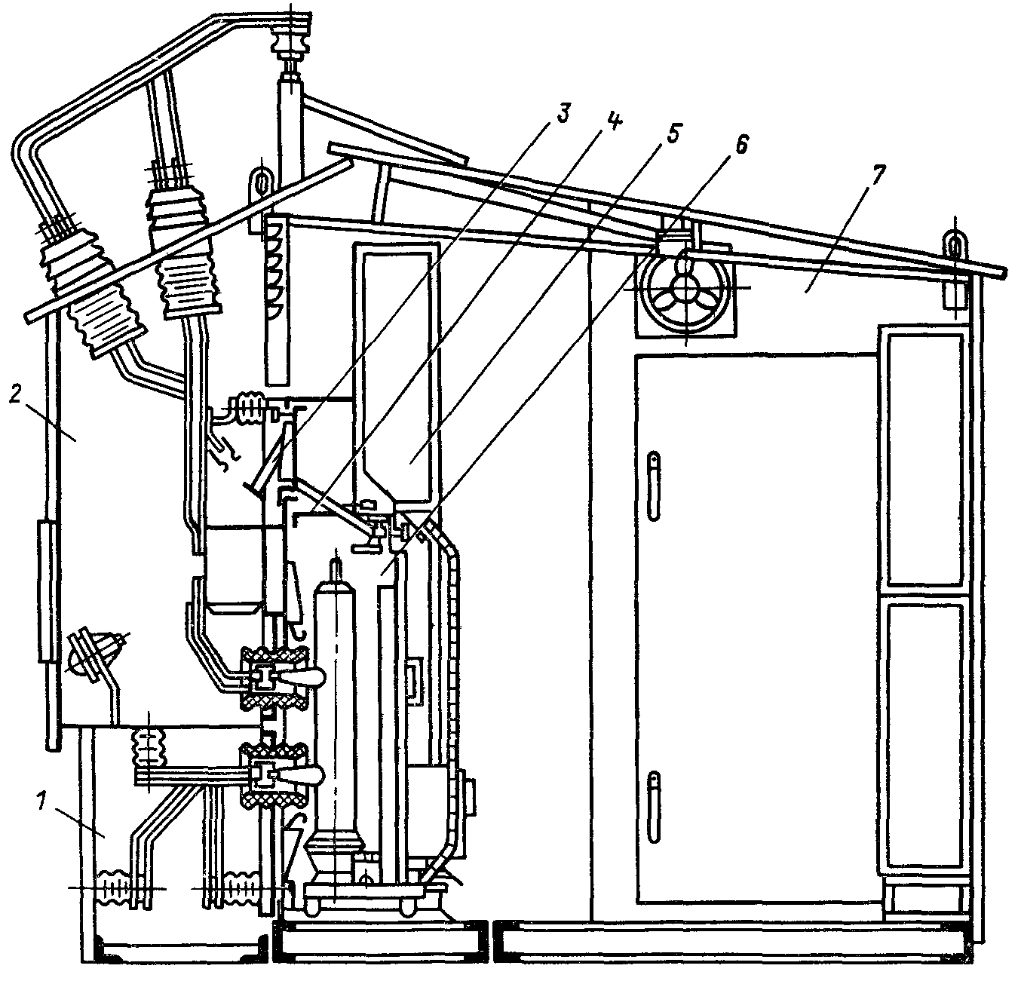

Р и с. 6.4. Разрез КРУН типа К-47
КРУН может иметь различную конструкцию в зависимости от применяемого оборудования, различные схемы главных и вспомогательных соединений.
КРУ с элегазовой изоляцией. Хорошие электроизоляционные, дугогасительные, теплоотводящие и физико-химические свойства элегаза открыли новые перспективные возможности в деле создания компактного и надежного электрооборудования высокого напряжения.
По сравнению с традиционным оборудованием элегазовое оборудование имеет ряд существенных преимуществ:
уменьшенные габаритные размеры и площадь РУ (в 2,5–6,5 раза);
увеличенную эксплуатационную надежность (в 8 – 10 раз);
большой срок службы (30 – 40 лет);
пожаро-, взрыво-, электробезопасность;
экологическую безопасность для окружающей среды (отсутствие электрических и магнитных полей, низкий уровень шума, отсутствие радиопомех).
Однако элегаз имеет существенный недостаток – сжижается при понижении температуры воздуха ниже – 30⁰С, поэтому КРУ с элегазовой изоляцией могут применяться при условии, что температура не снижается ниже – 30⁰С. при внутренней установке и низкой температуре необходимо подогревать помещение, в которой установлено КРУЭ.
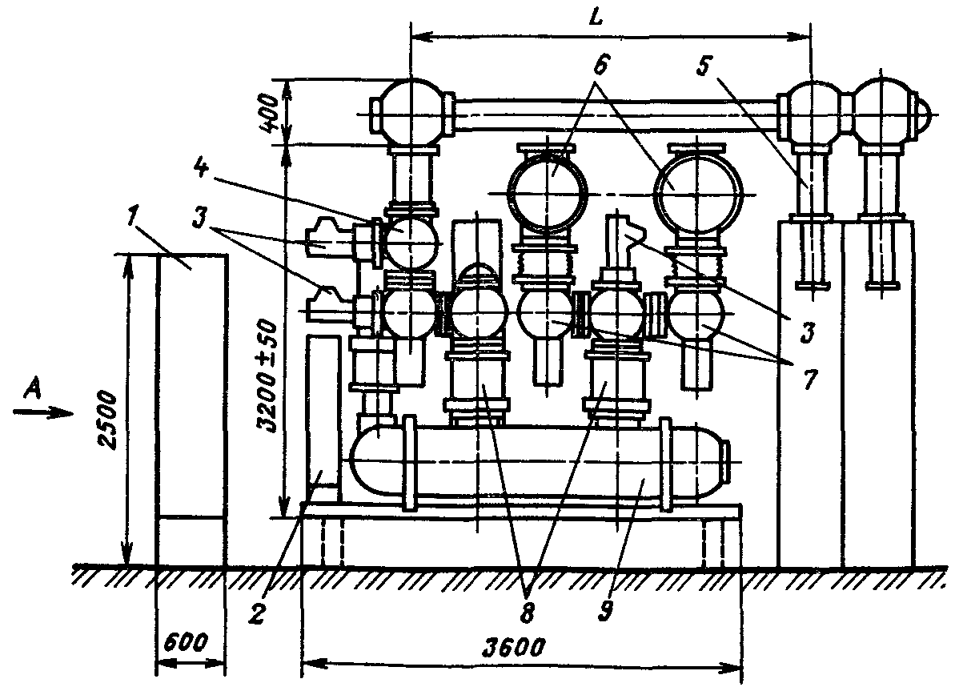

Р и с. 6.5. Внешний вид КРУЭ типа ЯЭ-110
Элегазовые КРУ (КРУЭ) изготавливают на напряжение до 1150 кВ включительно с двумя системами сборных шин.
На рис. 6.5, а показана трехполюсная линейная ячейка типа ЯЭ – 110Л на напряжение 110 кВ. Номинальный ток сборных шин - 1600 А, ток отключения выключателя - 40 кА. Ячейка состоит из шкафа подвода элегаза 1, распределительного шкафа 2, привода выключателя 3, сборных шин 4, кабельной приставки 5, заземлителя 6, кабельных вводов 7, разъединителя 8, трансформатора тока 9, полюса выключателя.

6.2. СХЕМА ЛАБОРАТОРНОЙ УСТАНОВКИ

Лабораторная установка представляет собой наглядное пособие состоящее из ячейки КРУ серии КРУ2 – 10 с выключателем типа ВМПЭ – 10 – 630 – 20У3 и камеры КСО – 272 с выключателем типа ВМГ – 10.

6.3. ПОРЯДОК ВЫПОЛНЕНИЯ РАБОТЫ

1.Используя методические указания и наглядное пособие изучить конструкцию и назначение аппаратов, установленных в ячейке серии КРУ2 – 10.
2.Открыть переднюю дверь шкафа КРУ2 – 10 и установить тележку в трех положениях: ремонтном, испытательном, рабочем.
3.В каждом из вышеперечисленных положений тележки, используя ручной привод, произвести включение и отключение выключателя.
4.Изучить виды механических блокировок ячейки КРУ2 – 10.
5.Изучить типы приборов и реле, установленных в релейном отсеке, перечислив их названия и назначение.
6.Используя методические указания и наглядное пособие, изучить конструкцию и назначение аппаратов, установленных в ячейке серии КСО – 272
7.Произвести включение и отключение шинного и линейного разъединителей.
8.Изучить виды механических блокировок камеры КСО – 272.
9.Используя данные табл. 6.1, выбрать следующие аппараты, устанавливаемые в ячейке КРУ2 – 10(6): выключатель и трансформатор тока.

Таблица 6.1

Номер  варианта | Р_{Н}, кВт | U_{Н}, кВ | I_{ПО}, кА | i_{У}, кА | t_{П}, с
1 | 3450 | 6 | 14,5 | 36,9 | 3
2 | 1236 | 10 | 23,7 | 60,3 | 1,6
3 | 4500 | 6 | 11,7 | 29,78 | 4
4 | 3564 | 10 | 12,3 | 31,31 | 3
5 | 2165 | 6 | 7,5 | 19,1 | 5

6.4. СОДЕРЖАНИЕ ОТЧЕТА

1. Привести рисунок конструкции ячейки типа КРУ2–10 (см. рис.6.1).
2. Привести рисунки схем первичных соединений ячейки типа КРУ2 – 10 (см. рис.6.2).
3. Привести расчет выключателя и трансформатора тока, выполняемый по п.9.
4. Привести рисунок конструкции камеры серии КСО–272 (см. рис.6.3).

6.5. КОНТРОЛЬНЫЕ ВОПРОСЫ

1. Что называют комплектным распределительным устройством?
2. Какими преимуществами обладает КРУ над сборным РУ?
3. По каким признакам производят классификацию КРУ?
4. На какие напряжения изготавливают КРУ?
5. Какие типы изоляции между токоведущими частями применяют в КРУ?
6. Какой тип изоляции преимущественно применяют для КРУ напряжением до 35 кВ включительно?
7. Расскажите о конструкции КРУ серии КРУ2 – 10.
8. С какой целью применяются механические блокировки в КРУ?
9. Какие типы выключателей устанавливают в КРУ?
10. Расскажите о конструкции камеры КСО – 272.
11. Какие ограничения имеют КРУ наружной установки?
12. В чем состоят преимущества и недостатки КРУ с элегазовой изоляцией?

БИБЛИОГРАФИЧЕСКИЙ СПИСОК

- Электрическая часть станций и подстанций / Под ред. А.А. Васильева. М.: Энергоатомиздат, 1990. – С. 424 – 455.
- Рожкова Л.Д., Козулин В.С. Электрооборудование станций и подстанций. М.: Энергоатомиздат, 1987. – С. 478 – 538.
- Электротехнический справочник: В 3 т. Т. 3: В 2 кн. Кн. 1. Производство и распределение электрической энергии / под общ. ред. профессоров МЭИ И.Н. Орлова. 7-е изд., испр. и доп. М.: Энергоатомиздат, 1988. – С.172 – 252.

ЛАБОРАТОРНАЯ РАБОТА №7

ИЗУЧЕНИЕ КОНСТРУКЦИИ ПРИВОДОВ

ВЫКЛЮЧАТЕЛЕЙ ВЫСОКОГО НАПРЯЖЕНИЯ

Цель работы – изучение конструкций и принципов действия приводов, выключателей высокого напряжения.

7.1. ТЕОРЕТИЧЕСКИЕ СВЕДЕНИЯ

Приводы высоковольтных выключателей предназначены для включения, удержания во включенном положении и отключения выключателей.
По роду используемой для включения энергии приводы разделяются на ручные, электромагнитные, пневматические и пружинные.
По способу включения и отключения приводы подразделяются на неавтоматические (ручные), где используется только сила оператора: полуавтоматические, когда одна операция выполняется вручную, а другая – дистанционно (автоматически) от электромагнитного пускового устройства, автоматические, когда все операции выполняются автоматически, без участия оператора.
По способу подведения энергии приводы подразделяются на следующие:
- приводы прямого действия, у которых энергия, необходимая для оперирования выключателем, сообщается приводу только в продолжении самой операции включения или отключения;
- приводы косвенного действия, у которых энергия, необходимая для оперирования выключателем, предварительно запасается, а потом уже передается приводу и расходуется им на совершение той или иной операции.
Основными элементами любого привода являются силовое устройство, операционный, передаточный и запирающий механизмы, отключающее устройство и устройство для ручного неоперативного включения.
Силовое устройство служит для преобразования энергии, подводимой к приводу, в механическую энергию (в поступательное или вращательное движение ведущей части его операционного механизма). В ручных приводах силовым устройством служит рычаг (маховик), на который воздействует рука оператора, в остальных приводах – электромагнит, электродвигатель и т.д.
Операционный механизм служит для передачи движения от ведущего звена (рычага, вала) силового устройства к ведущему звену выключателя и удержания его в требуемом положении. Этот механизм состоит из передаточного механизма, запирающего механизма, механизма свободного расцепления и механизма управления контактами, коммутирующего вспомогательные цепи низкого напряжения – КВЦ.
Передаточный механизм передает движение от силового устройства к механизму коммутационного аппарата.
Запирающий механизм служит для надежного удержания передаточного механизма привода и связанного с ним механизма подвижных частей аппарата в одном каком-либо положении (включенном, отключенном).
Механизм свободного расцепления служит для разобщения силового устройства и передаточного механизма при включении выключателя на ток КЗ. Привод, не имеющий механизма свободного расцепления, не сможет отключиться при включении на ток КЗ.
Механизм управления контактами КВЦ должен обеспечить размыкание цепей управления и сигнализации.
Ручные приводы. Данные приводы предназначены для маломощных выключателей на небольших станциях и подстанциях, когда мускульной силы оператора достаточно для совершения работы включения. Они имеют встроенную защиту в виде реле максимального тока и минимального напряжения.
В настоящее время находятся в эксплуатации ручные приводы типа ПРА-17 и ПР-17. Привод ПРА-17 предназначен для управления выключателями нагрузки ВНП-16, ВНП-17. Привод снабжен механизмом свободного расцепления и имеет электромагнит для дистанционного отключения. Привод ПР-17 не имеет электромагнита отключения.
Электромагнитные приводы. Такие приводы постоянного тока получили очень широкое распространение. Они применяются для управления всеми типами масляных выключателей на номинальные напряжения 6 – 220 кВ и относятся к приводам прямого действия.
Преимуществами электромагнитного привода являются простота конструкции и высокая надежность.
К недостаткам следует отнести невозможность регулировки скорости движения сердечника, электромагнита включения, большой потребляемый ток и вследствие этого необходимость мощной аккумуляторной батареи.
В основу конструкции электромагнитных приводов положен принцип электромагнитного взаимодействия между ферромагнитным сердечником и катушкой, обтекаемой током. При протекании тока по катушке сердечник, втягиваясь в нее, стремится занять такое положение, при котором сопротивление магнитному потоку, создаваемому током в катушке, будет наименьшим. Сердечник электромагнита посредством операционного механизма привода связан с механизмом выключателя. Втягиваясь, сердечник перемещает подвижные части выключателя, осуществляя его включение.
Сердечники имеют значительную массу (13,5 – 119 кг), поэтому при отключении электромагнита кинетическая энергия, накопленная к моменту остановки, достигает больших значений. Для поглощения этой энергии привод снабжается буферным устройством (буфером). В электромагнитных приводах применяются два вида буферов: резиновые и пружинные.
Наиболее широкое распространение получили следующие виды приводов: ПС-10, ПС-20, ПС-31, ПЭ-11, ПЭ-21 и ПЭ-44.
Приводы типа ПС (привод соленоидный) применяются для выключателей небольшой мощности – ВМП-10, ВК-10 и др.
Приводы типа ПЭ (привод электромагнитный) применяются как для выключателей ВМПЭ-10, ВВ/TEL-10, так и для МГГ-10, ВМТ-110, МКП-110 и др.
Ниже рассматривается принцип действия электромагнитного привода типа ПЭ-11.
Усилие, необходимое для включения выключателя, создается сердечником 2, который втягивается в катушку электромагнита 3 при прохождении по ней тока (рис. 7.1).
Шток сердечника 1 упирается в ролик 5 рычажного механизма, поднимает его вверх вместе с двумя шарнирно, связанными рычагами. Последние через приводной рычаг передают движение валу выключателя 7. При подъеме ролика защелка 4 отодвигается влево, а в конце хода сердечника, когда выключатель включился, срез защелки заскакивает под ролик и удерживает механизм во включенном положении.
В конце включения сигнальные вспомогательные контакты 6 разрывают цепь электромагнита включения, и сердечник падает вниз. На рис.7.1 привод показан при включенном положении выключателя.
При отключении ток подается в электромагнит отключения 11, его боек ударяет в рычаг механизма свободного расцепления 9, благодаря чему «ломаются» рычаги механизма свободного расцепления, и ролик 5 соскакивает с защелки. Вал выключателя под действием отключающей пружины поворачивается против часовой стрелки - происходит отключение. В приводе предусмотрены вспомогательные контакты управления 8.
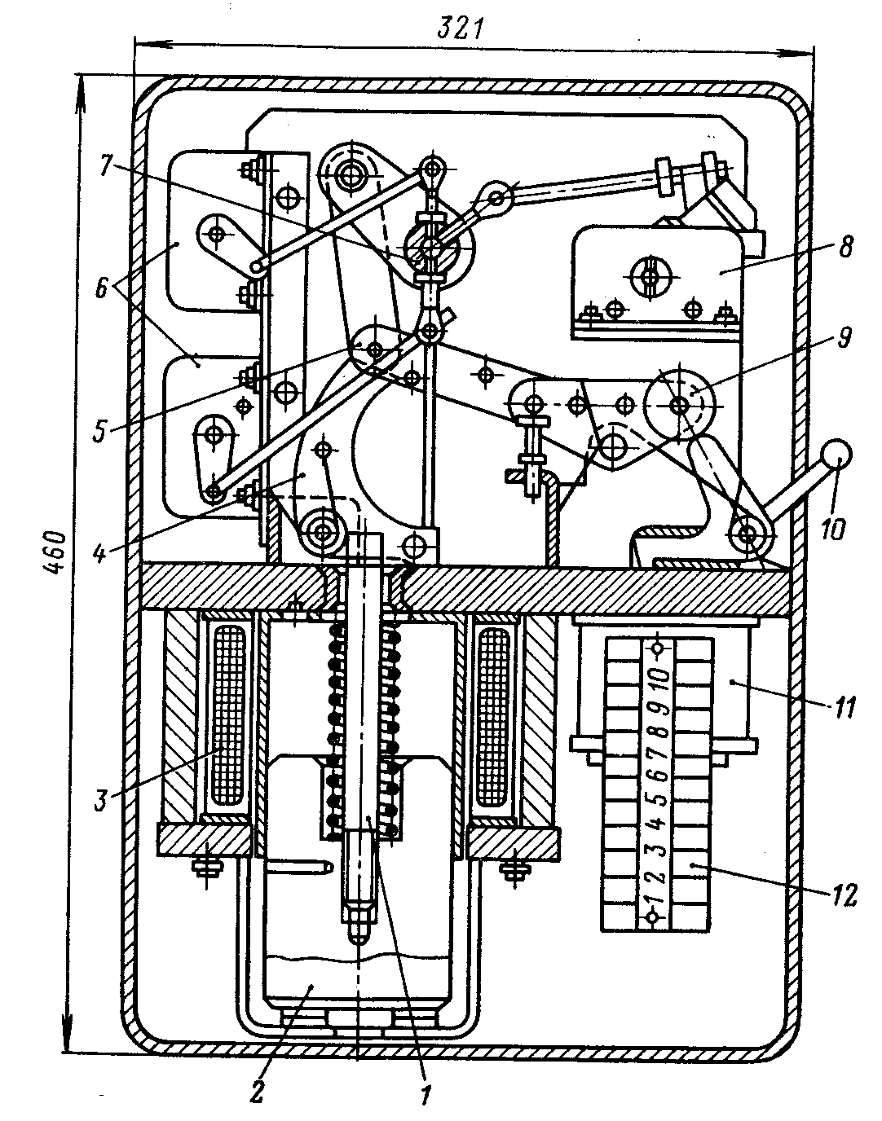

Р и с. 7.1. Электромагнитный привод типа ПЭ-11
Электромагниты включения 3 и отключения 11 получают питание от аккумуляторной батареи через сборку зажимов 12.
Пневматические приводы. По принципу действия и по кинематической схеме они подобны электромагнитным, только в них электромагнит заменяется рабочим пневматическим цилиндром. Работа выключения выполняется поршнем под действием сжатого воздуха.
Основными преимуществами пневматического привода по сравнению с другими типами приводов являются: возможность получения больших усилий (моментов на валу) при сравнительно небольших габаритах, малая чувствительность к изменению температуры окружающей среды, возможность установки их на элементах аппаратов, находящихся под напряжением.
Существенными недостатками пневматического привода являются сложность герметизации разветвленных воздухопроводов к выключателям и необходимость компрессорной установки.
По принципу действия пневматические приводы подразделяются на две группы:
- одностороннего действия, в которых сжатый воздух при работе привода подается только с одной стороны поршня, а обратный ход поршня происходит под действием силы тяжести или под действием пружины;
- двухстороннего действия, в которых сжатый воздух при работе привода подается то с одной стороны поршня при прямом ходе, то с другой его стороны при обратном ходе.
Пневматический привод (рис.7.2) состоит из рабочего цилиндра 1 и находящегося в нем поршня 4, который через шток 5 связан с обычным механизмом привода выключателя.
Для отключения выключателя используется обычный отключающий электромагнит, подвижный сердечник которого воздействует на механизм свободного расцепления.
Отечественная промышленность выпускает пневматические приводы типа ПВ-30, ШПВ-46П, ШПВ-35П для управления выключателями МГГ-10, МГГ-20, У-110-50, У-220-40 и С-35-50.
В воздушных выключателях пневматический привод является органической частью самого выключателя.
Пневматические приводы рассчитаны на присоединение к сети сжатого воздуха с давлением 20-40 ати. При отсутствии компрессорной установки допускается использовать в качестве источника энергии баллоны со сжатым воздухом или азотом.
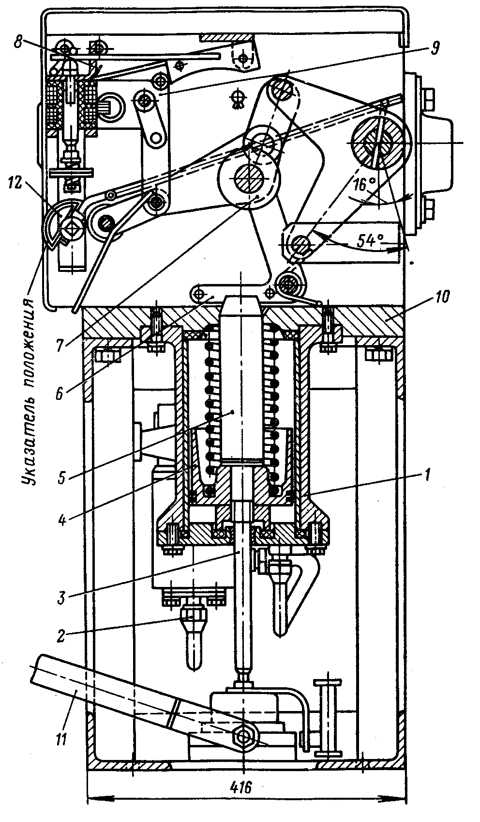

Р и с. 7.2. Пневматический привод
типа ПВ-30

Пружинные приводы являются приводами косвенного действия. В них используется потенциальная энергия взведенной пружины. в пружинных приводах после каждой операции включения требуется заводить пружину. В распространенных современных приводах завод пружины может осуществляться вручную или при помощи автоматического моторного редуктора (АМР) с автоматической заводкой привода после его работы электродвигателем (чаще всего асинхронным).
К достоинству пружинных приводов следует отнести независимость их работы от температуры окружающей среды и от числа срабатываний привода, следующих одно за другим.
Недостатками пружинных приводов являются малая мощность, сложность конструкции, необходимость применения высококачественных материалов и обеспечения высокой точности и чистоты обработки основных деталей привода. Кроме того, недостатком этих приводов является уменьшение тягового усилия в конце хода включения вследствие уменьшения деформации пружин. Чтобы устранить этот недостаток, приводы дополняются маховиком, поглощающим энергию в начале включения и отдающим ее в конце включения.
Отечественная промышленность выпускает пружинные приводы ПП-10 и ППМ-10 для управления выключателями ВМП-10, ВВ/TEL-10 и д.р. В приводе ПП-10 пружину заводят только вручную, а в ППМ-10 - с помощью АМР.
Основными частями привода ППМ-10 (рис.7.3) являются спиральная пружина, встроенная в коробку, и обод штурвала 10. Завод пружины производится электродвигателем 4 мощностью 350 В*А через редуктор 5. Движение от редуктора передается шестеренке взвода 8, свободно вращающейся на переднем подшипнике. Ведущая собачка упирается роликом 7 в зуб рычага 1 и заводит спиральную пружину 9. Запорно-пусковой механизм привода удерживает пружины в заведенном состоянии. Для автоматического включения необходимо освободить заводящий рычаг, после чего энергия заведенной спиральной пружины поворачивает вал выключателя на включение.

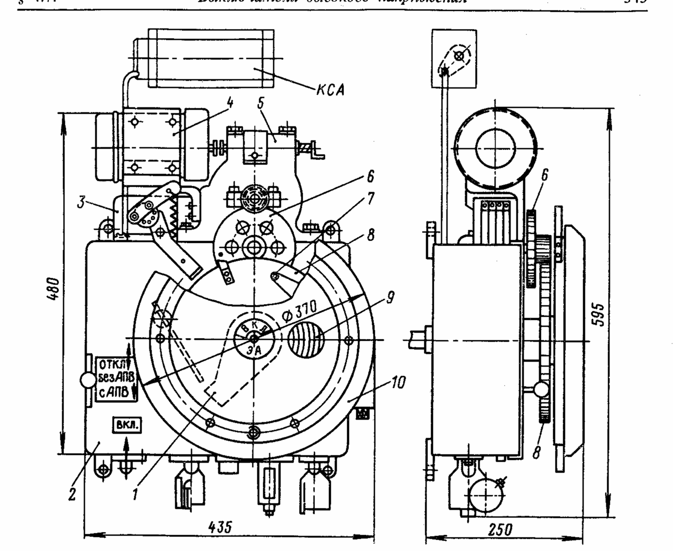

Р и с. 7.3. Пружинный привод типа ППМ-10

Дистанционное и автоматическое отключение выключателя производится с помощью реле, встроенных в нижней части привода, которые через планку отключения воздействуют на механизм свободного расцепления.
Схемы управления приводами и сигнализация положения. Электрическая схема управления привода должна обеспечить дистанционное управление приводом. Для включения выключателя необходимо подать команду на электромагнит включения. Ввиду большой мощности последнего команда на включение подается косвенно – через промежуточный контактор К (рис.7.4), имеющий более мощные контакты. Для отключения выключателя используется электромагнит отключения, питание на который подается непосредственно контактами ключа управления, так как ток в обмотке электромагнита не превышает 5 А.
Так как время включения и отключения выключателей составляет доли секунды, то цепи рассчитанных на кратковременное протекание тока катушек электромагнитов питаются через вспомогательные блок-контакты, механически связанные с валом привода: в цепи отключения – замыкающие блок-контакты, а в цепи включения – размыкающие блок-контакты. Помимо блок-контактов, связанных с валом привода, у некоторых приводов имеются блок-контакты, связанные с сердечником катушки отключения. С их помощью осуществляется так называемая блокировка от «прыгания».
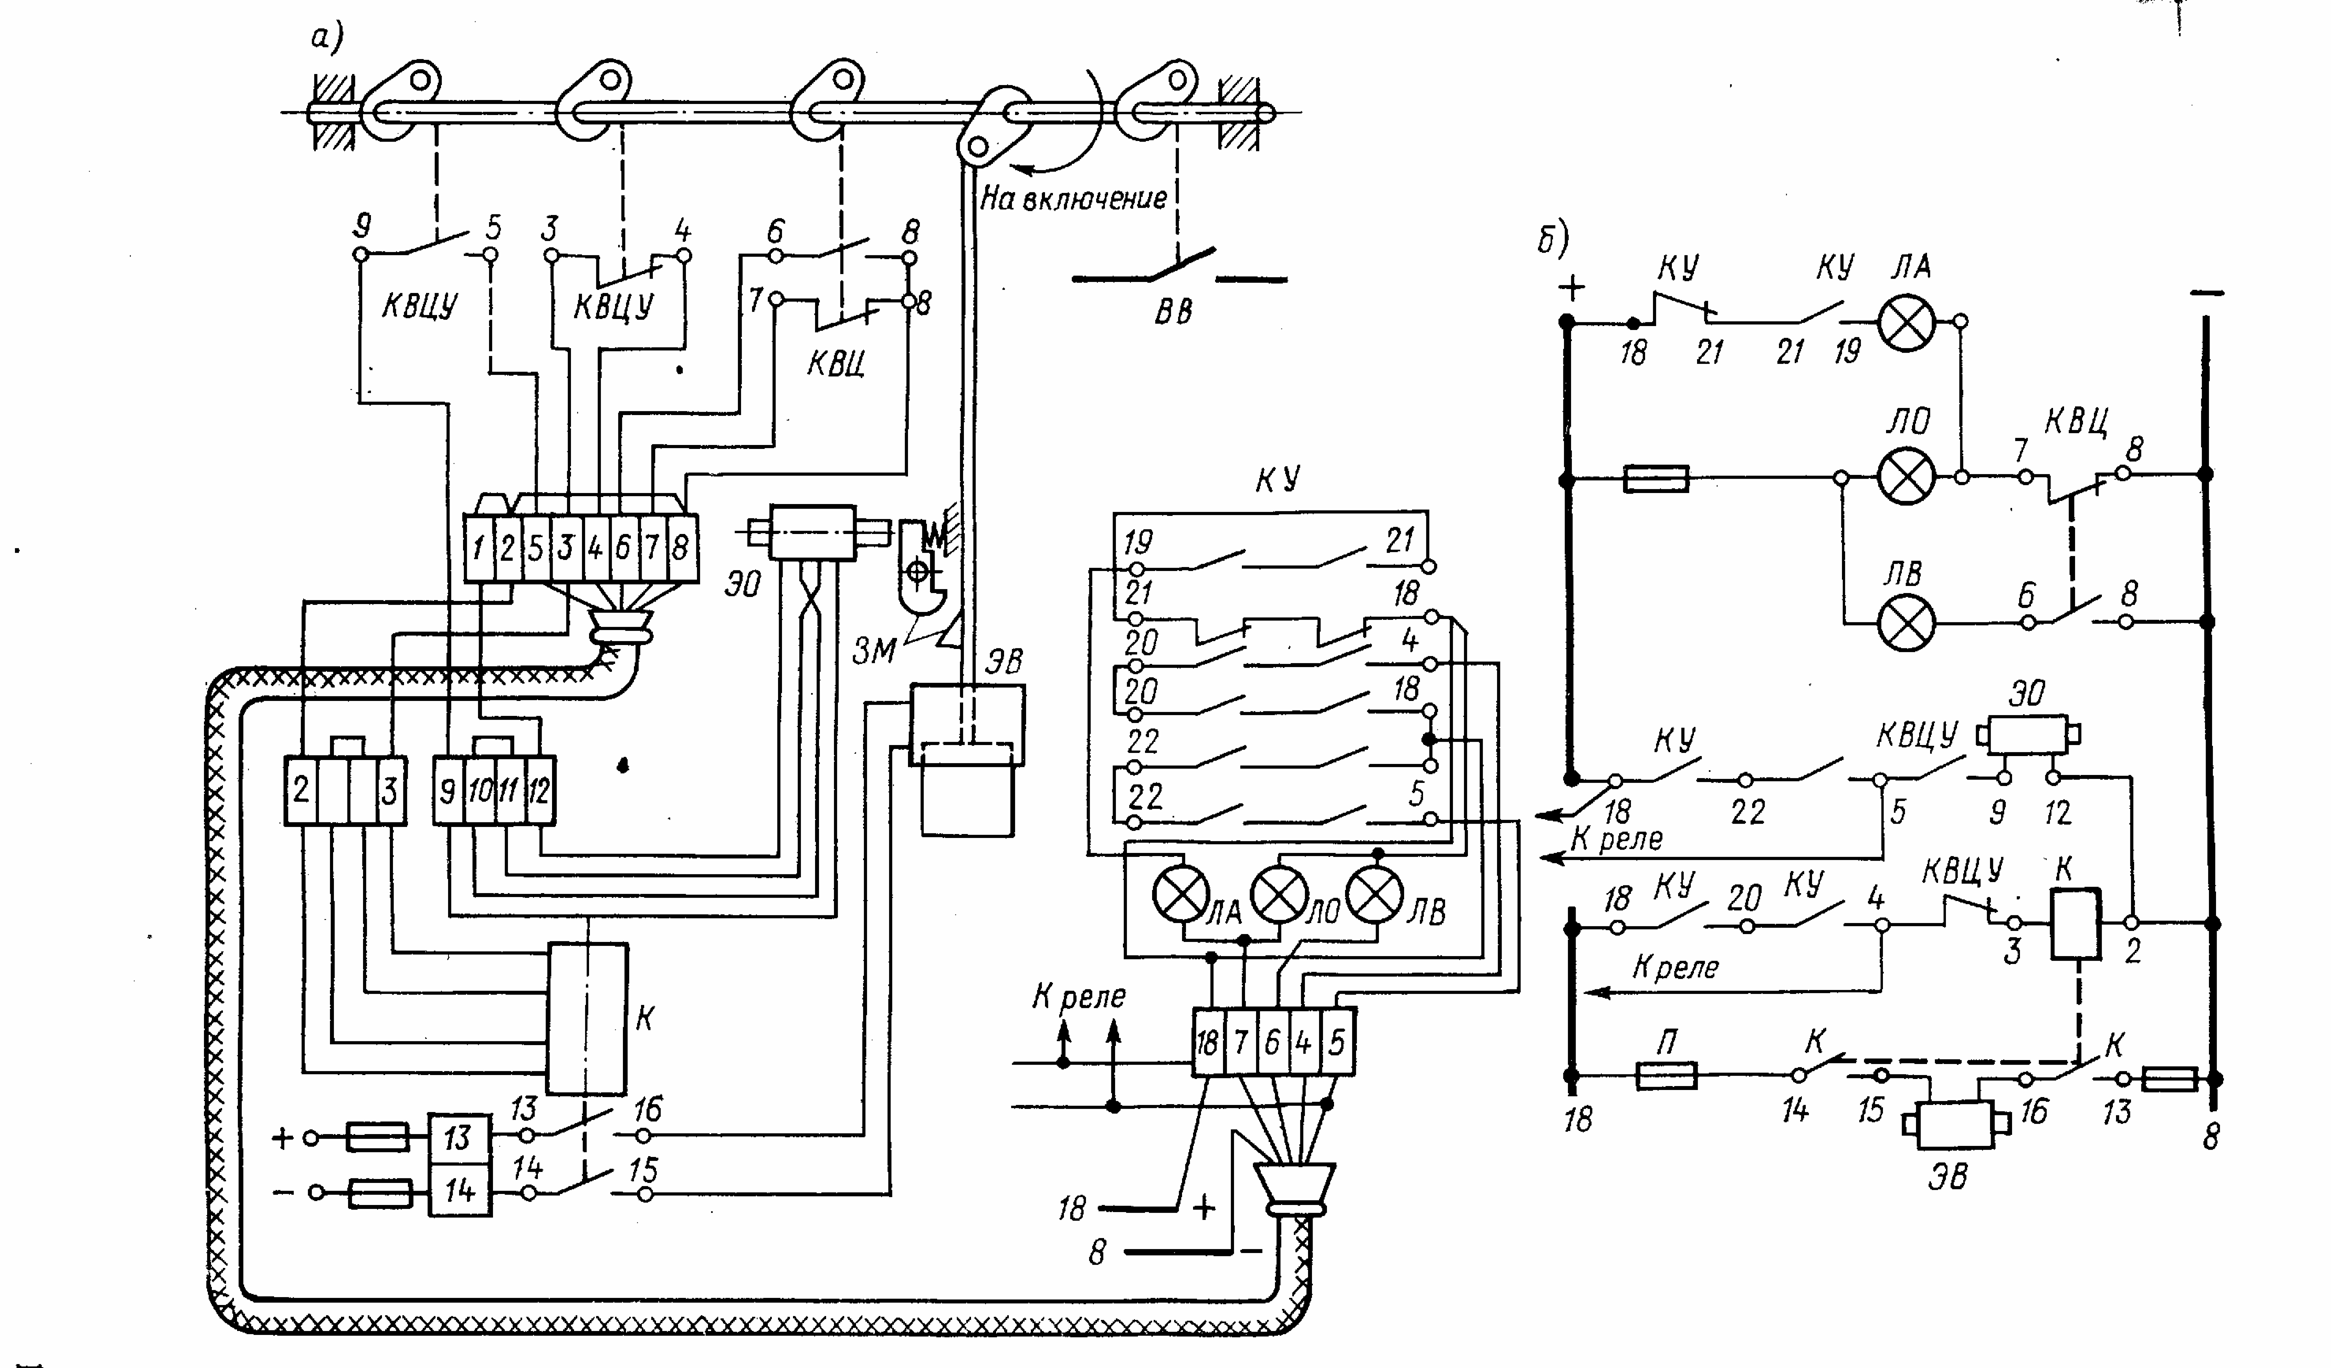
Р и с. 7.4. Схема управления маломасляным
выключателем типа ВМПЭ-10
с электромагнитным приводом
«Прыгание» выключателя возникает в том случае, когда команда на включение оказалась длительной (например при удержании рукой ключа управления в положении «включить»), а выключатель включился на КЗ. Данный режим опасен для выключателя, поэтому в схеме управления применяют специальные блокировки (механическая или электрическая).
Электрическая схема управления должна позволять оператору на пульте управления знать о положении выключателя (включен или отключен) или о выполнении команды, поданной оператором. Для этой цели в схему управления вводятся сигнальные лампы, показывающие включен (ЛВ) или отключен (ЛО) выключатель. Кроме того, необходима сигнализация аварийного отключения выключателя. Это достигается введением в схему – лампы аварийного отключения ЛА.

7.2. СХЕМА ЛАБОРАТОРНОЙ УСТАНОВКИ

Лабораторная установка представляет собой приводы типа ПЭ-11 и ППМ-10, установленные в лаборатории в качестве наглядных пособий. Привод ПЭ-11 смонтирован на выключателях ВМП-10 в ячейке КРУ-2-10 и КСО-272. Привод ППМ-10 снят с выключателя и установлен на полу.

7.3. ПОРЯДОК ВЫПОЛНЕНИЯ РАБОТЫ

1. На имеющихся в лаборатории приводах ознакомиться с конструкцией, электрической схемой, принципом работы и взаимодействием частей.
2. Изучить кинематику механизма свободного расцепления и блокировки.
3. Изучить схемы управления электромагнитными приводами.

7.4. СОДЕРЖАНИЕ ОТЧЁТА

1. Краткие характеристики ручного, электромагнитного, пневматического и пружинного приводов с соответствующими рисунками (см. рис. 7.1, 7.3).
2. Схема управления электромагнитным приводом типа ПЭ-11 (см. рис. 7.4).
3. Выводы по проделанной работе.

7.5. КОНТРОЛЬНЫЕ ВОПРОСЫ

1. Назначение привода.
2. Классификация приводов.
3. Назовите основные элементы приводов и их назначение.
4. Расскажите об устройстве и принципе действия электромагнитного привода.
5. Расскажите об устройстве и принципе действия пневматического привода.
6. Расскажите об устройстве и принципе действия пружинного привода.
7. Какие функции осуществляют схемы управления приводами?
8. Позволяют ли автоматические приводы производить ручное включение?
9. Перечислите типы блокировок и их назначение в схемах управления приводами.
10. Что называют «прыганием» выключателя и какие меры предусматриваются для его устранения?
11. Для чего служат блок-контакты в цепях управления приводом?

БИБЛИОГРАФИЧЕСКИЙ СПИСОК

1. Афанасьев В.В., Якунин Э.Н. Приводы к выключателям и разъединителям высокого напряжения:– Л.: Энергоатомиздат. Ленинград. отд-ние, 1982. – 224 с.
2. Рожкова Л.Д., Козулин В.С. Электрооборудование станций и подстанций. – М.: Энергоатомиздат, 1987. – С. 340 – 348.

ЛАБОРАТОРНАЯ РАБОТА №8

ИЗУЧЕНИЕ КОНСТРУКЦИЙ ВЫКЛЮЧАТЕЛЕЙ
ВЫСОКОГО НАПРЯЖЕНИЯ

Цель работы – изучить конструкции и принцип действия выключателей высокого напряжения.

8.1. ТЕОРЕТИЧЕСКИЕ СВЕДЕНИЯ

Высоковольтным выключателем называется электрический аппарат высокого напряжения, служащий для включения и отключения токов любых режимов: номинальных, перегрузки, токов КЗ, токов холостого хода силовых трансформаторов и линий электропередачи. Характерной особенностью этого аппарата является наличие дугогасительного устройства, которое обеспечивает гашение дуги, возникающей в цепи высокого напряжения при ее размыкании.
К выключателям высокого напряжения предъявляют следующие требования:
- надежное отключение любых токов (от десятков ампер до номинального тока отключения);
- быстрота действия, т.е. наименьшее время отключения;
- пригодность для быстродействующего автоматического повторного включения, т.е. быстрое включение выключателя сразу же после отключения;
- возможность пофазного (попоплюсного) управления для выключателей напряжением 110 кВ и выше;
- легкость ревизии и осмотра контактов;
- взрыво- и пожаробезопасность;
- удобство транспортировки, монтажа и эксплуатации.
Выключатели высокого напряжения должны длительно выдерживать номинальный ток I_{ном} и номинальное напряжение U_{ном}.
В соответствии с ГОСТ 687 – 78 Е выключатели характеризуются следующими параметрами.
1. Номинальный ток отключения I_{о,ном} – это действующее значение периодической составляющей тока КЗ в момент расхождения контактов выключателя, который должен отключаться аппаратом при следующих условиях:
- при нормированном содержании апериодической составляющей;
- при циклах операций, предусмотренных ГОСТ 687 – 78;
- при напряжении сети, равном наибольшему рабочему напряжению;
- при условиях восстановления напряжения согласно ГОСТ 687–78.
2. Допустимое относительное содержание апериодической составляющей тока в токе отключения β_{н}, %,
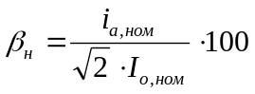. (8.1)
Нормированное значение β_{н} определяется для момента расхождения контактов
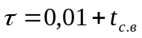, (8.2)
где t_{св} – собственное время отключения выключателя, с.
Если τ>0,09 с, то принимают β_{н}=0.
3. Цикл операций – выполняемая выключателем последовательность коммутационных операций с заданными интервалами между ними.
В период эксплуатации выключатель может неоднократно включаться на существующее КЗ с последующим отключением, поэтому ГОСТ 687 – 78Е предусматривает для выключателей определенный цикл операций.
Режим, при котором происходит отключение (О), включение (В) и повторное отключение (О), называется режимом автоматического повторного включения АПВ. Для выключателя, предназначенного для работы при АПВ, предписываются следующие циклы работы при токе I_{о,ном}:
а) О – t_{бт} – ВО – 180 с – ВО;
б) О – t_{бт} – ВО – 20 с – ВО (для выключателей напряжением до 220 кВ).
Выключатели без АПВ должны выдерживать цикл:
О – 180 с – ВО –180 с – ВО,
где 180, 20 – промежутки времени, t_{бт} – нормированная бестоковая пауза – время с момента погасания дуги после первого отключения до момента появления тока при последующем включении. Бестоковая пауза зависит от выключателя и колеблется для выключателей с АПВ t_{бт}=0,3 – 1,2 с, для выключателей с быстродействующим АПВ – БАПВ t_{бт}=0,3 с.
4. Параметры восстанавливающегося напряжения – в соответствии с нормированными характеристиками собственного переходного восстанавливающегося напряжения.
5. Стойкость при сквозных токах КЗ, характеризующаяся токами термической стойкости I_{тер} и электродинамической стойкости I_{дин} (действующее значение), i_{дин} – наибольший пик (амплитудное значение); эти токи выключатель должен выдерживать во включенном положении без повреждений, препятствующих его дальнейшей работе.
6. Номинальный ток включения – ток КЗ, который выключатель с соответствующим приводом способен включить без приваривания контактов и других повреждений, при номинальном напряжении и заданном цикле операций. В каталогах приводятся действующее значение этого тока I_{вкл.ном} и его амплитудное значение i_{вкл.ном}.
7. Полное время отключения t_{о} – интервал времени от момента подачи команды на отключение до момента погасания дуги во всех полюсах.
Собственное время отключения t_{c,в} – интервал времени от момента подачи команды на отключение до момента прекращения соприкосновения дугогасительных контактов.
Собственное время включения t_{вкл} – интервал времени от момента подачи команды на включение до момента замыкания цепи высокого напряжения во всех трех фазах.
8. Выключатели, не предназначенные для АПВ, должны допускать не менее пяти операций ВО при токах КЗ 0,6 – 1I_{о,ном} без осмотра дугогасительного устройства. Выключатели, предназначенные для АПВ, должны допускать в тех же условиях от 6 до 10 операций ВО в зависимости от I_{о,ном}.
Классификация выключателей производится по следующим основным признакам.
По роду установки различают выключатели, предназначенные для работы: а) на открытом воздухе (категория размещения 1); б) в металлических оболочках КРУ, устанавливаемых на открытом воздухе (категория размещения 2) и в помещениях (категории размещения 3 и 4); в) в помещениях (категории размещения 3 и 4).
По виду дугогасящей среды: масляные, воздушные, элегазовые, вакуумные, электромагнитные, автогазовые.
По конструктивной связи между полюсами: однополюсного исполнения (когда все три фазы размещены в одном баке) и трехполюсного исполнения (с тремя полюсами, каждый из которых находится в отдельном баке).
По конструктивной связи выключателя с приводом: с отдельным приводом, связанным с выключателем механической передачей, и со встроенным приводом, являющимся неотъемлемой частью выключателя.
По пригодности для работы при АПВ: предназначенные для работы при АПВ и не предназначенные.
В выключателе можно выделить следующие основные части:
а) контактную систему, состоящую из подвижных и неподвижных контактов;
б) внутреннюю дугогасительную и изолирующую среду;
в) дугогасительное устройство для эффективной деионизации дугового промежутка;
г) приводной механизм выключателя для управления подвижными контактами;
д) баки или кожухи с размещенными в них дугогасительными камерами и контактными системами;
е) вводы и другие изоляционные детали.
Масляные выключатели можно разделить на два типа.
1. Выключатели баковые с большим объемом масла (многообъемные), в которых трансформаторное масло используется для гашения дуги и изоляции контактов полюса и токоведущих частей соседних фаз друг от друга и от земли. Они в основном применяются на напряжения до 220 кВ включительно.
При напряжении до 10 кВ выключатели изготавливаются однобаковые, т.е. контактные, и токоведущие части всех фаз размещают в одном баке, при больших напряжениях – трехбаковые. В этом случае каждая фаза размещена в отдельном баке.
Для выключателей применяют баки прямоугольной, цилиндрической и эллиптической формы, свариваемые из листовой стали.
На рис. 8.1 показан разрез полюса масляного выключателя без дугогасящего устройства.
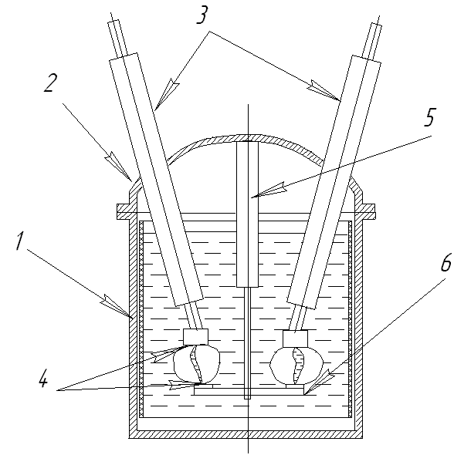
Р и с.8.1. Многообъемный масляный
выключатель типа ВМБ-10
Бак из листовой стали 1 закрыт крышкой 2, на которой укреплены основные элементы выключателя – проходные изоляторы 3, контакты 4, приводной механизм для перемещения контактов выключателя 5, траверса 6.
Приводной механизм состоит из механической передачи, отключающей пружины и удерживающей ее во включенном положении выключателя защелки. При освобождении защелки под действием сжатой пружины траверса быстро (со скоростью 1,5 – 2,7 м/с) опускается вниз и размыкает контакты выключателя, между которыми возникают две электрические дуги.
Вследствие высокой температуры дуги трансформаторное масло, соприкасающееся с ней, быстро испаряется, сгорает и разлагается, образуя газопаровой пузырь, состоящий из водорода – 70% (по объему), ацетилена – 22%, метана – 5 и этилена – 3%. Давление внутри пузыря растет по мере расхождения контактов, приобретая характер удара, и достигает 10 – 14 ати, что повышает деионизирующую способность газов. Дуга гаснет через 0,08 – 0,1 с. Для смягчения удара в верхней части бака выключателя оставляют воздушное буферное пространство «воздушная подушка», составляющее 20 – 30% от объема бака.
В процессе эксплуатации необходимо контролировать уровень масла в баке, так как при его понижении газы попадут под крышку сильно нагретыми, что может вызвать взрыв смеси водорода с воздухом.
Выключатели такой конструкции (ВМБ – выключатель масляный баковый) применяются в установках напряжением 6 –10 кВ при малых токах отключения (не более 25 кА) и в настоящее время уже не выпускаются.
Для ускорения гашения дуги и увеличения отключаемой мощности в масляных выключателях применяют выполненные из стали дугогасительные камеры масляного дутья трех видов: простая дугогасительная камера, камера продольного и камера поперечного маслянного дутья (рис. 8.2, а, б, в).
В простой камере имеет место бурное перемешивание потоков масла, газов и паров. К моменту выхода подвижного контакта 2 из горловины давление в камере может достигать 70 ати, в связи с чем при открытии горловины все эти продукты разложения в области дуги с большой скоростью выбрасываются из дугогасительной камеры в бак и производят деионизацию и гашение дуги.
В простой камере отсутствует направленное движение потоков масла и газов, что снижает эффективность гашения дуги.
Для более мощных выключателей применяются дугогасительные камеры продольного и поперечного дутья. В них дутье создается автоматически за счет расширения горячих газов и паров, выделяемых из масла, разлагающегося под действием высокой температуры дуги. Энергия, необходимая для создания гасящего потока выделяется самой дугой. Благодаря определенной системе каналов и отверстий в дугогасительной камере дутье приобретает организованный характер.

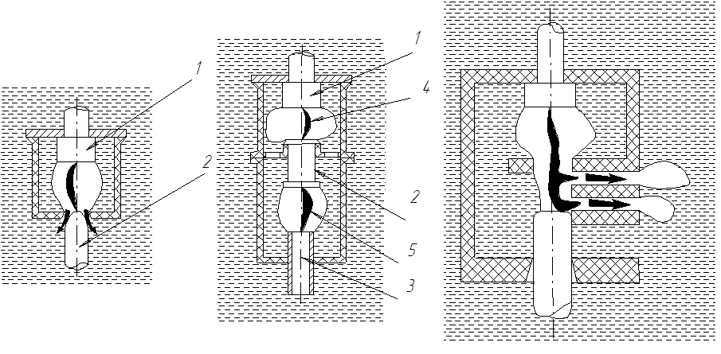
а б в
Р и с. 8.2. Дугогасительные устройства масляных выключателей

При отключении выключателя с камерой продольного дутья (см. рис. 8.2, б) между верхним 1 и промежуточным 2 контактами образуется дуга 4, называемая генерирующей (вспомогательной). Она разлагает масло и генерирует газы и пары, образующие газовый пузырь, поднимает давление в камере до 40 – 50 ати. Затем между промежуточным и подвижным 3 контактами в нижней части камеры зажигается вторая дуга 5, называемая гасимой. В момент выхода подвижного контакта из горловины камеры в нее устремляется масло, которое, проходя вдоль дуги, гасит ее.
Такое дугогасительное устройство применяется на выключателях серии МКП (масляный камерный подстанционный) и «Урал» – У.
Продольно-щелевая камера (см. рис. 8.2), в представляет собой пакет, собранный из чередующихся изоляционных (фибра, гетинакс) и стальных пластин в виде подковы, стянутых шпильками из изоляционного материала.
При отключении выключателя в узкой щели пакета перемещается подвижный контакт и возникает дуга. Магнитное поле, образующееся вокруг дуги, замыкается через стальные пластины и воздушный зазор щели и затягивает дугу в наиболее узкую часть щели. При этом дуга разлагает масло и, приходя в соприкосновение с фибровыми прокладками, генерирует большое количество газов, которые накапливаются в цилиндрических камерах пакета и затем создают интенсивное масляное и газовое дутье в направлении расширения щели, которое расчленяет дугу на две параллельные нити, приводит ее в соприкосновение с большой поверхностью узкой щели и усиленно деионизирует благодаря диффузии.
На рис.8.3. приведены разрез и общий вид выключателя серии «Урал» – У-110-2000-40.
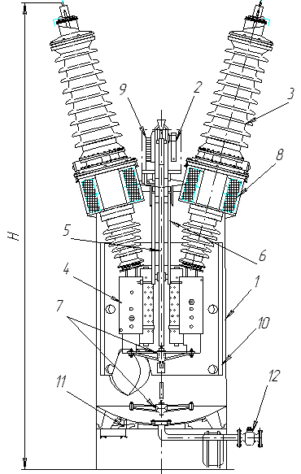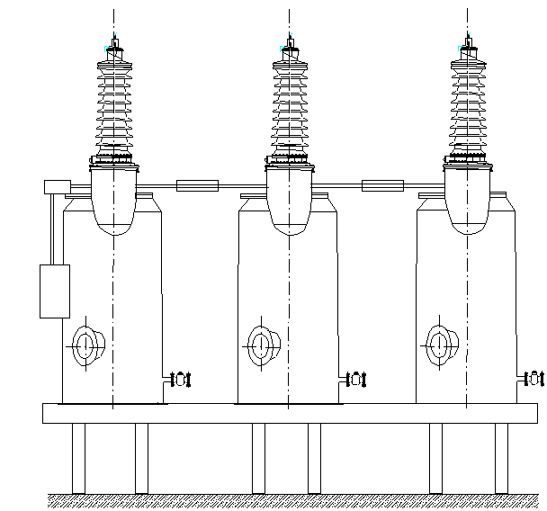
а б
Р и с. 8.3. Разрез и общий вид выключателя
серии «Урал» – У-110-2000-40:
1 – бак; 2 – механизм привода выключателя; 3 – ввод; 4 – дугогасительная
камера; 5 – подвижная штанга; 6 – направляющее устройство; 7 – траверса;
8 – встроенные трансформаторы тока; 9 – блок-контакты системы привода;
10 – изоляция бака; 11 – устройство подогрева масла; 12 – маслоспускной кран
Основными преимуществами баковых выключателей являются: простота конструкции, высокая отключающая способность, пригодность для наружной установки, возможность установки встроенных трансформаторов тока, относительно низкая стоимость.
К недостаткам относят взрыво- и пожароопасность; необходимость контроля уровня масла в баке и вводах; большой объем масла (в выключателе серии У до 9000 кг на один полюс) и связанные с этим трудности его замены и хранения; непригодность для установки в помещении; непригодность к работе в режиме БАПВ; большая затрата металла, большая масса и сложность транспортировки и монтажа.
2. Выключатели с малым объемом масла (маломасляные). В них трансформаторное масло используется только как средство гашения дуги, а изоляция контактов полюса и токоведущих частей соседних фаз друг от друга и от земли осуществляется посредством наружных изоляторов. Изоляция дугогасительных устройств (камер) осуществляется с помощью керамических или твердых изоляционных материалов, наиболее распространенным является фарфор.
Для гашения дуги в маломасляных выключателях применяются дугогасительные камеры преимущественно поперечного масляного дутья.
Вследствие малого объема и массы масла в маломасляных выключателях они в 60 – 80-х г. ХХ в. получили наибольшее распространение в комплектных распределительных устройствах (КРУ).
В свое время отечественная промышленность выпускала следующие типы маломасляных выключателей напряжением 6 – 10 кВ: ВМГ – выключатель маломасляный горшковый; ВМПЭ(П) – выключатель маломасляный подвесной с электромагнитным (Э) или с пружинным (П) приводом; ВК – выключатель маломасляный колонковый; МГГ – маломасляный горшковый, генераторный. Кроме того, до настоящего времени выпускаются маломасляные выключатели серии ВМТ на напряжение 110 и 220 кВ.
На рис. 8.4 представлен разрез полюса выключателя серии ВМП.
Процесс гашения дуги протекает следующим образом. При размыкании контактов возникает дуга, испаряющая и разлагающая масло. В начальный момент подвижный контакт закрывает поперечные каналы дугогасительной камеры, вследствие чего в ее нижней части резко возрастает давление. Часть масла заполняет буферный объем (воздушная подушка), сжимая в нем воздух. При выходе подвижного контакта из горловины первого поперечного канала создается поперечное дутье газами и парами масла за счет энергии, накопленной в буферном объеме. При переходе тока через нулевое значение дуга гаснет.
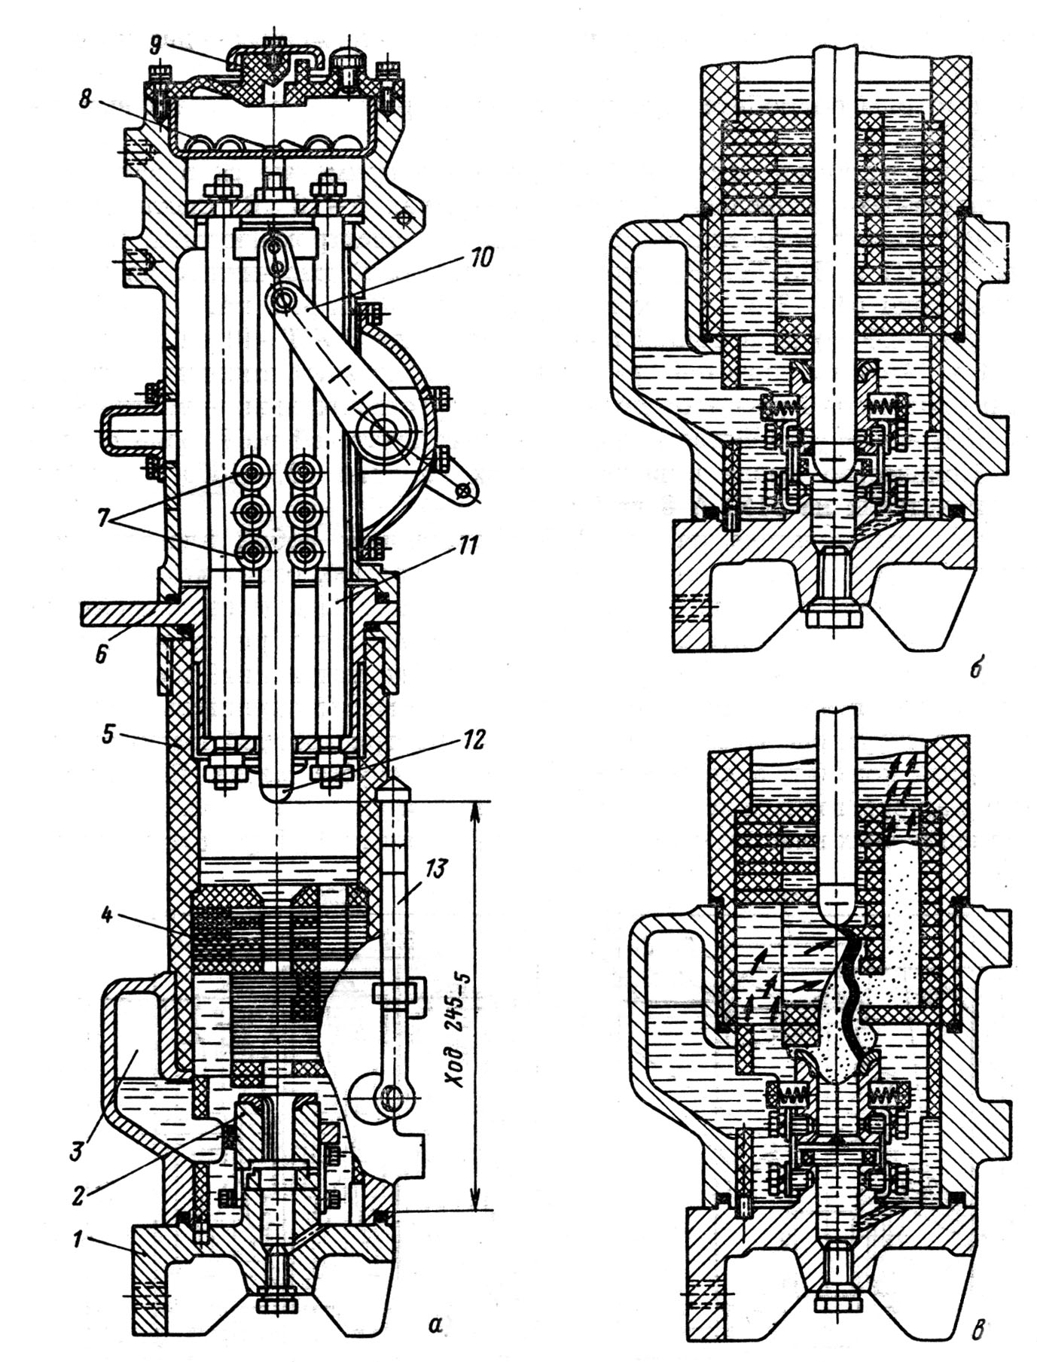
а
в
б
Р и с. 8.4. Разрез маломасляного выключателя типа ВМПЭ
а – положение «отключено»; б – положение «включено»;
в – процесс отключения; 1 – нижний вывод и крышка выключателя;
2 – неподвижный контакт; 3 – воздушная подушка; 4 – дугогасительная
камера; 5 – изоляционный цилиндр; 6 – верхний вывод;
7 – роликовый токосъемный контакт; 8 – маслоотделяющее устройство;
9 – крышка; 10 – приводной механизм; 11 – направляющий стержень;
12 – подвижный контакт; 13 – маслоуказатель

После гашения дуги пары и газы попадают в верхнюю часть корпуса, где пары масла конденсируются, а газ выходит наружу через специальные нарезы в крышке.
Достоинствами маломасляных выключателей являются небольшое количество масла, относительно малая масса, более удобный, чем у баковых выключателей, доступ к контактам.
Недостатки маломасляных выключателей - взрыво- и пожароопасность; невозможность осуществления БАПВ; необходимость контроля состояния масла; трудность установки встроенных трансформаторов тока; малая отключающая способность.
Кроме вышеперечисленных у всех масляных выключателей имеется один серьезный недостаток – прямая зависимость отключающей способности от величины тока. Их дугогасящая способность зависит от интенсивности газообразования, которая в свою очередь зависит от величины тока в дуге отключения. Масляные выключатели хорошо отключают только большие токи (токи КЗ) и плохо малые (токи ХХ трансформаторов и ЛЭП).
Воздушные выключатели являются основными на напряжение от 220 до 1150 кВ. Чаще всего устанавливаются открыто на ПС и ЭС.
В них дугогасительной средой является сжатый воздух, подаваемый в зону горения дуги сильной струей под давлением до 20 ати. Поток сжатого воздуха, вынося продукты горения из дугового промежутка, создает в нем высокую электрическую прочность, которая способна противостоять восстанавливающемуся напряжению. При давлении 20 ати и температуре 20 ⁰ С скорость движения воздуха составляет около 300 м/с.
В воздушных выключателях применяются камеры продольного дутья, изображенные на рис.8.5.
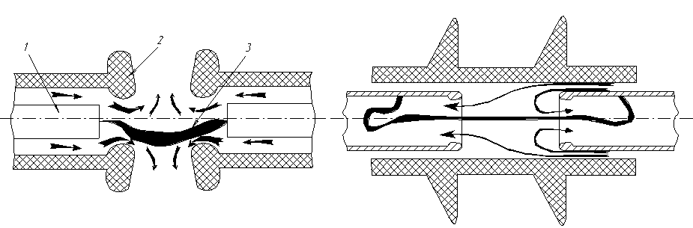
а б
Р и с.8.5. Дугогасительные устройства воздушных выключателей:
а – камера продольного воздушного дутья; б – камера продольного воздушного дутья с полыми контактами; 1 – подвижные контакты;
2 – стенки дугогасительной камеры; 3 – электрическая дуга
Гашение дуги в воздушных выключателях осуществляется струей воздуха, интенсивность которой не зависит от мощности дуги, так как производится за счет энергии постороннего источника – компрессора. Воздушные выключатели обеспечивают высокое быстродействие, полное время отключения составляет 0,06 с.
При отключении выключателя под действием сжатого воздуха контакты расходятся на необходимое для гашения дуги расстояние (2 – 4 см на разрыв) и одновременно возникает интенсивное дутье.
После погасания дуги подача сжатого воздуха прекращается, и в камере восстанавливается атмосферное давление, а вместе с этим резко падает электрическая прочность дугового промежутка, что может вызвать повторное зажигание дуги. Поэтому в воздушных выключателях последовательно с дугогасительными контактами вводится специальный разъединитель (внешний или внутренний), называемый отделителем. Он служит для создания необходимого изоляционного промежутка при отключенном положении выключателя.
Общая компоновка воздушных выключателей на напряжение 110 кВ приведена на рис. 8.6.
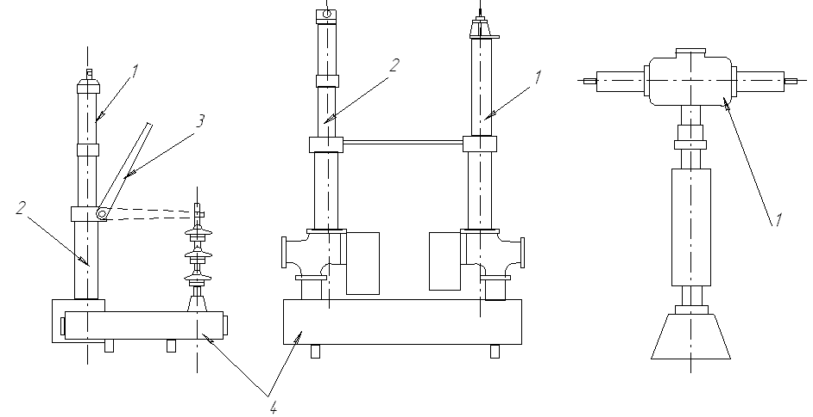
а б в

Р и с. 8.6. Конструкции воздушных выключателей

на напряжение 110 кВ

На рис. 8.6, а изображен выключатель с внешним открытым отделителем. В основании выключателя расположен бак со сжатым воздухом (ресивер). Два дугогасящих устройства 1 и механизм ножа отделителя 3 изолированы от земли опорным фарфоровым изолятором 2, внутри которого расположены главный воздухопровод, питающий дугогасительное устройство сжатым воздухом, и вспомогательный воздухопровод, осуществляющий отключение отделителя.
Отключение выключателя происходит следующим образом. После расхождения дугогасящих контактов и подачи сжатого воздуха в область дугогасительной камеры срабатывает механизм отделителя, отключающий его. После этого дугогасительные контакты смыкаются. Включение выключателя производится ножом отделителя.
Ненадежная работа отделителя в условиях открытого распределительного устройства (на отделитель воздействуют дождь, снег, лед) заставила отказаться от него и перейти к выключателю с газонаполненным отделителем (см. рис. 8.6, б). Контакты отделителя 1 находятся в фарфоровой камере и защищены от воздействия окружающей среды. При отключении вначале расходятся дугогасящие контакты, 2 и дуга гаснет. После этого расходятся контакты отделителя 1. В отключенном состоянии отделитель заполнен сжатым воздухом. Недостатками такой конструкции являются большое время, необходимое для наполнения дугогасящего устройства сжатым воздухом при отключении, и громоздкость конструкции. Вследствие этого выключатели с такой компоновкой сняты с производства.
На рис.8.6, в показан модуль воздушного бакового выключателя (ВВБ). Дугогасящее устройство выключателя расположено в верхнем стальном баке 1, наполненном сжатым воздухом. При напряжении 110 кВ выключатель имеет два разрыва на полюс. Выключатель на напряжение 220 кВ имеет два таких модуля, соединенных последовательно, только опорная изоляция в каждом модуле соответственно усиливается.
Воздушные выключатели имеют следующие преимущества: взрыво- и пожаробезопасность, быстродействие и возможность работы в режиме БАПВ, высокую отключающую способность, надежное отключение емкостных токов линий, малый износ дугогасительных контактов, пригодность для внутренней и наружной установки, возможность создания серий из крупных узлов.
Недостатками воздушных выключателей являются необходимость компрессорной установки, сложная конструкция ряда узлов и деталей, высокая стоимость, трудность установки встроенных трансформаторов тока.
Элегазовые выключатели в последнее время получают все большее распространение на электростанциях и подстанциях благодаря высокой электрической прочности и большой дугогасящей способности шестифтористой серы SF₆, называемой электротехническим газом, или элегазом.
Элегаз является «электроотрицательным» газом. Его молекулы обладают способностью захватывать электроны. При этом образуются малоподвижные, тяжелые отрицательные ионы, которые медленно разгоняются электрическим полем. Благодаря этому элегаз обладает высокой электрической прочностью. При давлении 0,23 МПа разрядное напряжение в элегазе равно разрядному напряжению трансформаторного масла.
Высокая электрическая прочность элегаза позволяет сократить изоляционные расстояния, уменьшить давление, что дает значительный выигрыш в габаритных размерах и массе аппаратов и распределительных устройств.
Недостатком элегаза является переход из газообразного состояния в жидкое при относительно высоких температурах. Так, например, при температуре 0 ⁰ С газ превращается в жидкость при давлении 1,25 МПа. При температуре – 40 ⁰ С элегаз превращается в жидкость при давлении около 0,4 МПа. Таким образом, при понижении температуры электрические свойства элегаза снижаются.
В элегазовых выключателях применяются два принципа гашения дуги. При первом электрическая дуга охлаждается элегазом при перетоке газа из резервуара высокого давления (около 2 МПа) в резервуар низкого давления (0,3 МПа). Для предотвращения конденсации газа в жидкость резервуар высокого давления подогревают до температуры 12 ⁰ С.
При втором принципе выключатель заполнен элегазом при давлении 0,3 – 0,4 МПа. При этом обеспечиваются высокая электрическая прочность газа и возможность работы без подогрева при температуре до – 40 ⁰ С. В этом выключателе перепад давления, необходимый для гашения дуги, создается специальным компрессионным устройством, механически связанным с подвижным контактом аппарата. В процессе гашения получается перепад 0,6 – 0,8 МПа. При этом обеспечиваются условия для получения критической скорости истечения и эффективного гашения дуги. Эти выключатели получили название автокомпессионных или автопневматических.
В настоящее время отечественная промышленность выпускает ячейки КРУ, снабженные элегазовыми выключателями фирмы Merlin Gerin типа Fluarc Sfset или SF1 (рис.8.7).
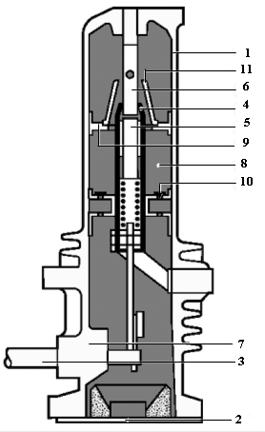

Р и с. 8.7. Разрез выключателя SF1:

1 – корпус; 2 – нижняя крышка; 3 – вал привода; 4 – главный подвижный контакт;
5 – подвижный дугогасительный котакт;
6 - неподвижный дугогасительный контакт;
7 – система уплотнения; 8 – камера сжатия;
9 – подвижный поршень; 10 – клапаны;
11 - изолирующее сопло

Выключатель состоит из трех отдельных полюсов, установленных на раме, на которой смонтирован и привод. Рабочие элементы каждого полюса находятся в изолированном корпусе, заполненном элегазом с избыточным давлением 0,5 ати. В выключателе используется автокомпрессионный принцип гашения дуги в элегазе. Диэлектрические свойства элегаза и «мягкое» отключение – результат использования данного способа – не вызывают перенапряжений в процессе отключения электрического тока.
Процесс гашения дуги протекает следующим образом (см. рис.8.8.). В начале процесса расхождения контактов (см. рис.8.8,б) поршень слегка сжимает элегаз в камере высокого давления. При расхождении дугогасительных контактов (см. рис.8.8,в) между ними возникает дуга, при этом поршень продолжает свое движение вниз. Небольшое количество газа через изолированное сопло направляется на дугу. Таким образом, охлаждение дуги при отключении малых токов происходит за счет принудительной конвекции. При отключении больших токов происходит тепловое расширение газа в области горения дуги и его перемещение с большой скоростью в сторону частей полюса с более низкой температурой. При прохождении тока через ноль расстояние между дугогасительными контактами достаточно для отключения тока благодаря диэлектрическим свойствам элегаза. Подвижные части прекращают свое движение, в то время как поступление холодного газа продолжается до полного расхождения контактов.

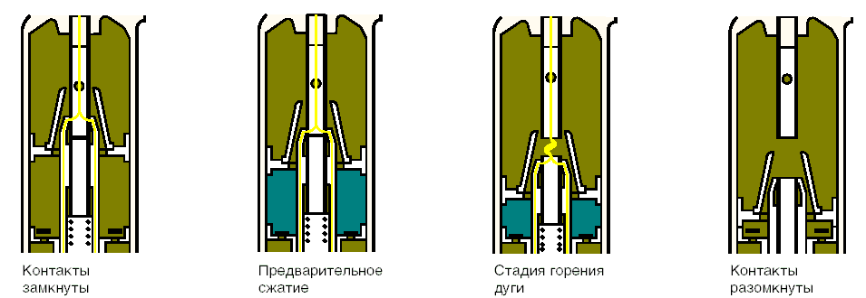
а б в г
Р и с. 8.8. Процесс гашения дуги в выключателе SF1

К достоинствам элегазовых выключателей относятся пожаро- и взрывобезопасность, быстрота действия, высокая отключающая способность, малый износ дугогасительных контактов, пригодность для наружной и внутренней установки.
Недостатком элегазовых выключателей является относительно высокая стоимость элегаза.
В вакуумных выключателях гашение дуги происходит в глубоком вакууме. Благодаря высоким дугогасящим свойствам этой среды в настоящее время данный тип выключателей является основным при сооружении и реконструкции электрических подстанций на напряжение до 110 кВ.
Главным отличительным элементом вакуумного выключателя является вакуумная дугогасительная камера ВДК (рис. 8.9), рабочие контакты 1 которой имеют вид полых усеченных конусов с радиальными прорезями. Такая форма контактов при размыкании создает радиальное электродинамическое усилие, действующее на возникающую дугу и заставляющее перемещаться ее через зазоры 3 на дугогасительные контакты 2. Контакты представляют собой диски, разрезанные спиральными прорезями на три сектора, по которым движется дуга. Материал контактов подобран так, чтобы уменьшить количество испаряющегося металла для предотвращения сваривания контактов. Вследствие глубокого вакуума (10 ^{– 4} – 10 ^{– 6} ) происходит быстрая диффузия заряженных частиц в окружающее пространство, и при первом переходе тока через ноль дуга гаснет.
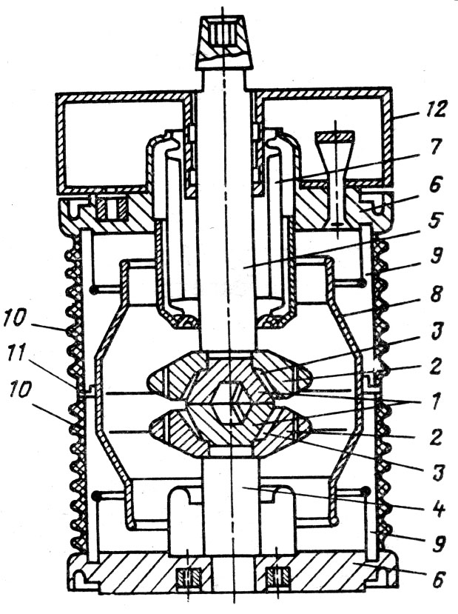
Р и с.8.9. Вакуумная
дугогасительная камера

Подвод тока к контактам осуществляется с помощью медных стержней 4 и 5. Подвижный контакт крепится к верхнему фланцу 6 с помощью сильфона 7 из нержавеющей стали. Металлические экраны 8 и 9 служат для выравнивания электрического поля и для защиты керамического корпуса 10 от напыления паров металла, образующихся при гашении дуги. Экран 8 крепится к корпусу с помощью кольца 11. Поступательное движение верхнему контакту обеспечивается корпусом 12, имеющим направляющую. Ход подвижного контакта составляет 12 мм.
Отечественная промышленность выпускает вакуумные выключатели типа ВВ/tel; ВБЧЭ; ВБСН и другие на напряжение до 110 кВ включительно.
Преимущества вакуумных выключателей - отсутствие необходимости замены и пополнения дугогасящей среды, компрессорных установок и масляного хозяйства; высокая износостойкость; быстрое восстановление электрической прочности; полная взрыво- и пожаробезопасность; полная независимость от внешних температур; повышенная устойчивость к ударным и вибрационным нагрузкам; бесшумность, чистота, удобство обслуживания; высокое быстродействие.
Недостатками вакуумных выключателей являются склонность материалов в условиях вакуума к свариванию; высокий уровень перенапряжений при отключении электрического тока.
Выбор выключателей производят по следующим основным параметрам:
1) по напряжению установки 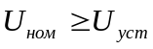;
2) по длительному току 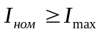;
3) по отключающей способности 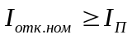;
4) по включающей способности 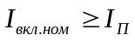.
Кроме того, осуществляют проверку на электродинамическую и термическую стойкость:
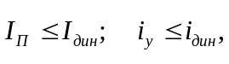
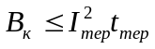.

8.2. СХЕМА ЛАБОРАТОРНОЙ УСТАНОВКИ

Лабораторная установка представляет собой выключатель типа ВМПЭ-10-630-31,5, установленный в лаборатории в качестве наглядного пособия; выключатель типа ВМГ-133, установленный в ячейке типа КСО-272.

8.3. ПОРЯДОК ВЫПОЛНЕНИЯ РАБОТЫ

1. На имеющихся в лаборатории выключателях ознакомиться с конструкцией, электрической схемой, принципом работы и взаимодействием частей.
2. Изучить способы гашения электрической дуги в выключателях.
3. В соответствии с данными табл. 8.1 произвести выбор выключателя. Вариант задается преподавателем.
Таблица 8.1

Номер  варианта | Р_{Н}, кВт | U_{Н}, кВ | I_{ПО}, кА | i_{У}, кА | t_{П}, с
1 | 3450 | 10 | 24,5 | 44,1 | 3
2 | 10455 | 35 | 45 | 83,25 | 1,6
3 | 64860 | 220 | 17,6 | 31,5 | 4
4 | 28570 | 110 | 55 | 99 | 1,5
5 | 2165 | 6 | 7,5 | 19,1 | 5
6 | 75250 | 330 | 50 | 101,2 | 1,2

8.4. СОДЕРЖАНИЕ ОТЧЁТА

1. Краткие характеристики всех типов выключателей, описанных в данной лабораторной работе.

2. Разрез и общий вид выключателя серии «Урал» – У-110-2000-40, конструкции воздушных выключателей на напряжение 110 кВ, разрез выключателя SF1, вакуумную дугогасительную камеру.
3. Выбор выключателя.
4. Выводы по проделанной работе.

8.5. КОНТРОЛЬНЫЕ ВОПРОСЫ

1. Назначение выключателя.
2. По каким признакам осуществляется классификация выключателей?
3. Назовите основные элементы выключателя.
4. Расскажите об устройстве и принципе действия масляного выключателя.
5. Расскажите об устройстве и принципе действия маломасляного выключателя.
6. Расскажите об устройстве и принципе действия воздушного выключателя.
7. Расскажите об устройстве и принципе действия элегазового выключателя.
8. Расскажите об устройстве и принципе действия вакуумного выключателя.
9. Перечислите параметры, по которым характеризуются выключатели.
10. Какие типы дугогасительных устройств применяют в масляных и воздушных выключателях?
11. По каким параметрам производят выбор выключателей?

БИБЛИОГРАФИЧЕСКИЙ СПИСОК

1. Афанасьев В.В. Справочник по электрическим аппаратам высокого напряжения. Л.: Энергоатомиздат. Ленинград. отд-ние, 1982. – 224 с.
2. Рожкова Л.Д., Козулин В.С. Электрооборудование станций и подстанций. М.: Энергоатомиздат, 1987. – С. 340 – 348.

Содержание

Введение………………………………………………………………………..3
ЛАБОРАТОРНАЯ РАБОТА № 1 Шины и шинные конструкции
распределительных устройств…………………………………………….….4
ЛАБОРАТОРНАЯ РАБОТА №2. Трёхфазная система с незаземлённой
нейтралью ……………………………………………………….…………...14
ЛАБОРАТОРНАЯ РАБОТА № 3. Испытание измерительных
трансформаторов напряжения ..…………………………………………….24

ЛАБОРАТОРНАЯ РАБОТА № 4. Испытание измерительных

трансформаторов тока ….…………………………………………..…….…36
ЛАБОРАТОРНАЯ РАБОТА № 5. Электрические контактные
соединения………………………………………………………..…………. 46
ЛАБОРАТОРНАЯ РАБОТА №6. Изучение конструкции ячейки КРУ…...55
ЛАБОРАТОРНАЯ РАБОТА №7. Изучение конструкции приводов
выключателей высокого напряжения………………………………………64
ЛАБОРАТОРНАЯ РАБОТА № 8. Изучение конструкций
выключателей высокого напряжения………………………………………73

